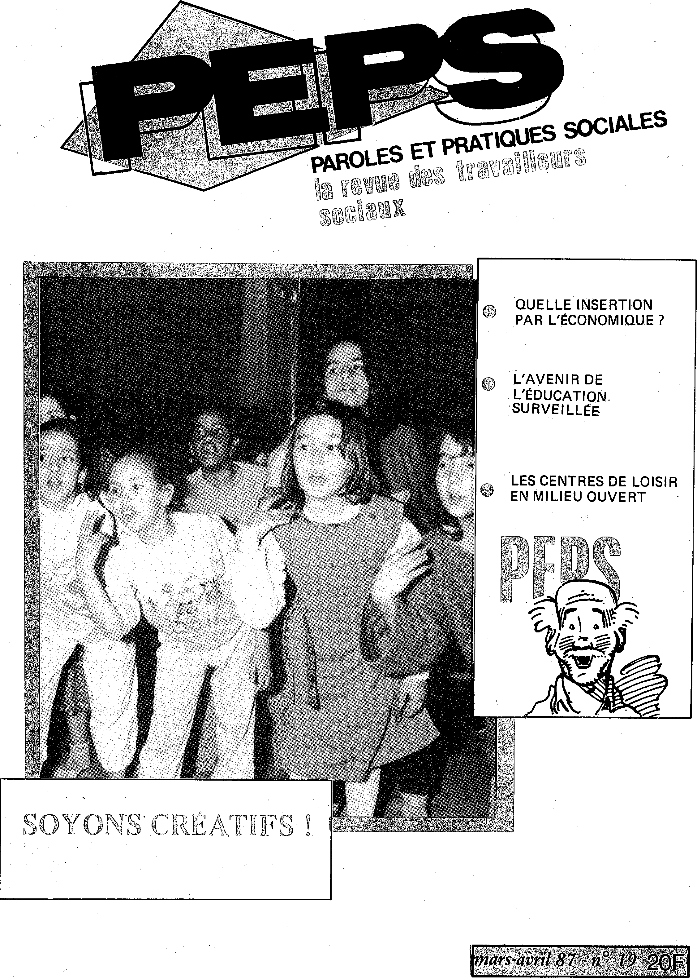
LES CENTRES DE LOISIR
EN MILIEU OUVERT •
OLES ET PRATIQUES SOCIALES
flT

Som in air:
rATiii5sisticurrE
4 PARLEZ-MOI D'ANIMATION , une nouvelle forme d'accueil : le centre de loisir
en milieu ouvert d'Evry,
par Eric A UGE.R.
6 LE DEVENIR DES CIRCONSCRIPTIONS ,avec la décentralisation, quelle part d'initiative
est laissée aux travailleurs sociaux ?
par Nelly GAUGAIN.
(RELATION ÉDUCATIVE 1
DÉFENDRE LE SECTEUR PUBLIC ,une interview du Secrétaire général du SNPES (Syndicat National du Personnel de l'Éducation Surveillée),
par .Patrick FREHAUT.
ACTUEL
10
12
QUAND LE TISSU SOCIAL PART EN LOQUES ,à propos du sida, une réflexion qui s'impose
aux travailleurs sociaux et les réponses d'une association,
par Laure LASFARGUES.
ÉCONOMIE SOCIALE
LES ASSOCIATIONS INTERMÉDIAIRES ,entre l'agence d'interim et l'association d'entraide
locale, elles proposeront des petits boulots aux chômeurs.
Le texte de loi vous présente ce projet discuté en avril 87.
13 APPRENDRE A ENTREPRENDRE TOUT EN ENTREPRENANT
Beaucoup de jeunes chômeurs qui créent une entreprise échouent. Une étude a tenté d'en comprendre les raisons, par Daniel TARTIER.
LE JEU DE L'INTERVIEW

16 | COMMUNIQUEZ, COMMUNIQUEZ, IL EN RESTERA  TOUJOURS QUELQUE CHOSE David Cohen, spécialiste en communication, livre quelques  réflexions sur les associations, le social et son champ de travail.

LIBRE EXPRESSION
18
PARIS, FÉVRIER 2002 , une nouvelle de J.-L. DELPOUX
2 0 COURRIER, BREVES ET PETITES ANNONCES.

Innovation , le mot est lâché. PEPS, une revue innovante ?il y a des mots qui ne veulent plus rien dire. Dans les années roses, pour être branché il fallait parler de développement local, de solidarité de base, de convivialité. C'était le baby boum des associations para-institutionnelles, et les travailleurs sociaux se devaient d'instaurer des pratiques innovantes.
Depuis, Banlieue 89 est retournée à ses banlieues, les jeunes associations ont vieilli et les îlots sensibles sont toujours sensibles. Années roses aux années moroses : les frères Dupont font défiler les casqués motorisés et les prérogatives chalandonesques permettent d'affirmer que l'enfermement est thérapeutique.
J'INNOVE,
TU INNOVES,
ILS INNOVENT...
L'innovation est redevenue ce qu'elle était : un mot. Et les travailleurs sociaux sont toujours là où ils étaient, à se débattre entre les politiques et le terrain, les institutions et la pratique.
Si l'innovation a encore un sens, il faut chercher du côté des propres forces du travail social : intime connaissance de la réalité sociale et économique, maîtrise des rouages institutionnels, possession d'une pratique professionnelle, présence d'une éthique. Rien de neuf, mais la création n'est-elle pas « s'inspirer de situations anciennes, pour trouver les repères d'une réalité nouvelle ? ». Rien de neuf, mais la création n'est-ce pas de s'inspirer de situations anciennes, pour trouver les repères d'une réalité nouvelle ?
Dans cette recherche, PEPS a sa place.
Nous vous, proposons, dans ce numéro, une nouvelle mise en page par rubriques. A chaque fois, nous vous en présentons les objectifs.
De l'Économie Sociale à l'Action Sociale en passant par la Relation Éducative jusqu'à l'espace Libre Expression, il s'agit de déterminer, à partir d'analyses de situations sociales, économiques et politiques, les points de force sur lesquels baser de nouvelles pratiques. Et comme des points de force sont aussi des lieux de convergence et de rencontre, des matinées débats et des groupes dossiers sont mis en place (prochains dossiers : travail social et travail pour la paix, travail social et formation pour lequel une matinée-débat est programmée ; dossier en cours : la toxicomanie).
Créez ! PEPS vous offrira toujours une tribune !

 |  |  | Hugues BAZIN
Bimestriel  Édité par l'Association  Paroles et Pratiques Sociales  Loi 1901 — JO du 11.04.82  CPPAP 64819 — ISSN 0754.8761  PEPS  8, impasse des Trois Soeurs  75011 PARIS  Tél. : 16 (1) 46.70.86.05  DIRECTEUR DE PUBLICATION : Hugues BAZIN | COMITÉ DE RÉDACTION :  AUGER Éric,  BAZIN Hugues,  CATONA Sylvie,  BOULENGER Catherine,  ESPANYA Augusta,  FREHAUT Patrick,  GALLET Jean-Marie,  GAUGAIN Nelly,  LASFARGUES Laure,  TALEGHANI Michel,  TARTIER Daniel,  VERDENAUD Catherine, | SECRÉTARIAT DE RÉDACTION  MAQUETTE :  Laure LASFARGUES  COMPOSITION :  Anna Livia PLURABELLE  42, passage du Ponceau  75002 PARIS  IMPRIMERIE :  Montholon Service  26, rue de Montholon  75009 PARIS  ILLUSTRATIONS :  Jean-Charles SARRAZIN | PHOTO DE COUVERTURE :  Abdelhak SENNA  SERVICE PUBLICITÉ :  Patrick FREHAUT  Correspondant Aquitaine  Philippe BOURG LAN 33600 Pessac - Tél. (56)80.43.90  Reproduction des articles et  illustrations autorisée avec  mention de leur origine et  adresse.  Dépôt légal :  premier trimestre 1987

Action sociale
pOURQUOI CETTE NOUVELLE RUBRIQUE ? PARCE QUE, DE L'ACTION SOCIALE DÉPEND DE PLUS EN PLUS LE TYPE D'INTERVENTION DEMANDÉ AUX TRAVAILLEURS SOCIAUX. PAR AILLEURS, L'ACTION SOCIALE NOUS CONCERNE AUSSI EN TANT QUE CITOYENS. C'EST EN TOUT CAS CE QUE JE RESSENS.
EMPLOYÉE PAR UN DÉPARTEMENT, JE SUIS TÉMOIN ET ACTEUR DE SA POLITIQUE SOCIALE. CITOYENNE DU MEME DÉPARTEMENT, JE SUIS AUSSI DIRECTEMENT CONCERNÉE PAR SA GESTION DES FINANCES PUBLIQUES. DEPUIS LA DÉCENTRALISATION, LA DISPARITÉ ENTRE LES DIFFÉRENTES PRIORITÉS S'ACCENTUE. LE SOCIAL INTÉRESSE DAVANTAGE LES CONSEILLERS GÉNÉRAUX: LES TRAVAILLEURS SOCIAUX AGISSENT DANS UN CHAMP QUI INTERPELLE LE POLITIQUE. CERTAINES CIRCONS² CRIPTIONS RÉFLÉCHISSENT A L'AVENIR DE L'ACTION; SOCIALE DANS CETTE PERSPECTIVE NOUVELLE.
JE SOUHAITE QUE CETTE RUBRIQUE SOIT OUVERTE A TOUS CEUX QUI VEULENT TÉMOIGNER DE L'IMPACT DE L'ACTION SOCIALE, LA OU ILS TRAVAILLENT, LA OU ILS VIVENT. FAIRE CONNAITRE LES ORIENTATIONS PRISES LOCALEMENT ET BÉNÉFICIER DE CES EXPÉRIENCES, PEUT PERMETTRE D'ÉVALUER LES RISQUES POSSIBLES D'UNE DÉCISION.
DANS CETTE RUBRIQUE, VOUS TROUVEREZ DONC LES ÉCHOS DES DIFFÉRENTES POLITIQUES D'ACTIONS SOCIALES ET LEURS EFFETS, REPÉRABLES DANS LE CHAMP DU SOCIAL.
N.G.

PARLEZ-MOI  D'ANIMATION | Si les centres de loisirs traditionnels prétendent accueillir une masse importante d'enfants, nombre d'entre eux cependant ne fréquentent pas ces structures habituelles. Faut-il pour autant laisser aux seules Maisons de Quartier le soin de prendre la relève, ou plutôt créer de nouvelles formes d'accueil ? Depuis l'été 86, la ville d'Évry a repris l'idée de Centre de Loisirs en Milieu Ouvert (CLMO). | « Ce qui me n'art au Centre, c'est qu'on peut aller à la piscine presque tous les jours » me confie Nicolas. « Moi, c'est les sorties vélo » disait Yacouba. Ces enfants du quartier du Chantier du Coq de la ville nouvelle d'Évry fréquentent assidûment le Centre de loisirs en milieu ouvert (CLMO) implanté dans l'école. Comme des centaines d'autres, ils peuvent choisir selon leur envie, les nombreuses activités proposées. L'idée d'offrir aux enfants du quartier, sans discrimination, des loisirs pour tous, est relativement récente.

4 PEPS, nª 19, mars•avril 1987

Été 86. La Municipalité décide de prendre en charge l'« Opération Vacances » ; en s'appuyant sur les expériences passées de l'A.C.A.V.E.' et sur des nouvelles formes d'accueil expérimentées à Grigny et aux Ulis (91). Il s'agissait de mettre en place un type d'animation qui puisse accueillir une frange d'enfants qui ne fréquentent pas les centres de loisirs traditionnels. Le service « Enfance » prit la charge des enfants de 3 à 12 ans tandis que les Maisons de Quartier s'ouvraient plus particulièrement sur les adolescents. Les grandes vacances scolaires d'été furent l'occasion d'expérimenter les CLMO. La recette est en apparence lits simple. Dans chaque quartier important, une équipe de trois animateurs basée dans les locaux scolaires existants, reçoit gratuitement tous les enfants qui se présentent, tous les matins et tous les après-midi. Les formalités d'inscriptions sont réduites à un simple formulaire. L'enfant est libre de choisir, selon le programme proposé, de rester ou de partir.
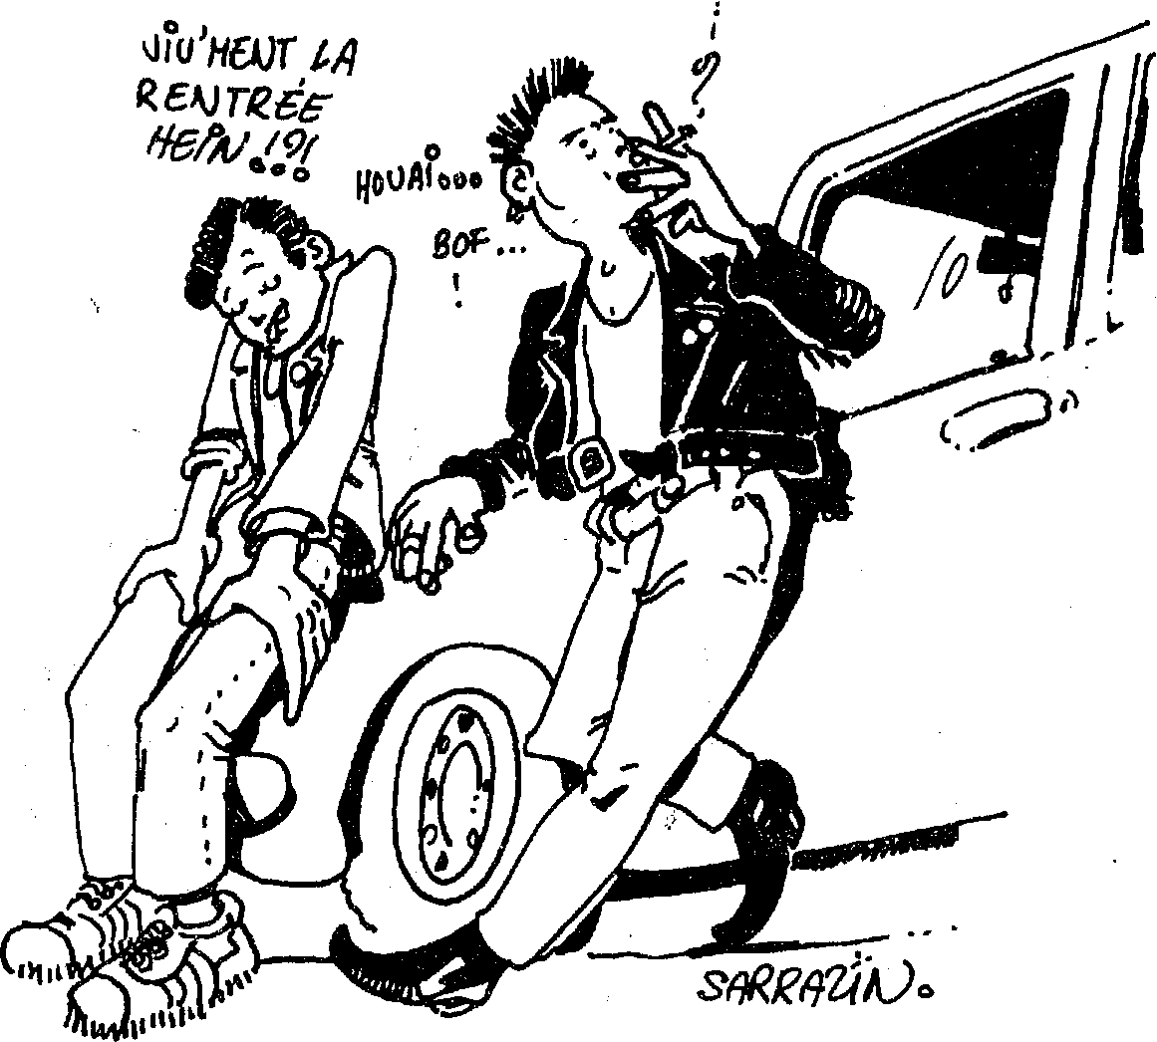
'Accueillir librement
les enfants.
Cette souplesse de fonctionnement est basée, pédagogiquement, sur la libre adhésion de l'enfant et matériellement, par l'utilisation des équipements déjà existants. Le cadre familier du quartier permet une allée et venue intéressante pour l'enfant et rassurante pour les parents. La décentralisation des inscriptions propre à chaque CLMO, une relative autonomie de gestion et le choix des activités, a permis une réelle responsabilisation des animateurs. « Ce qui est le plus motivant dans cette forme d'animation, c'est de pouvoir gérer librement ses activités, de parler avec les parents et d'avoir l'impression que ce que l'on fait à des incidences à moyen terme sur le comportement et l'attitude des enfants » disait un animateur.
C'est le « bouche à oreille » ou le « téléphone arabe » qui ont été les moyens de transmission ; les affiches et les tracts ayant joué un rôle secondaire. Le bilan de l'été 86 a permis de conforter les initiateurs du projet dans leur position. La fréquentation importante et régulière d'enfants démontre que l'objectif a été atteint. Les constats de police font état d'une diminution notable des effractions dans le quartier et certains commerçants ont fait part ,de leur approbation pour cette initiative.
La normalisation administrative des CLMO n'est cependant pas encore acquise. Les normes d'encadrement pour « Jeunesse et Sport » sont actuellement en pourparlers. Le prix de journée réduit des CLMO laisse penser, compte tenu des restrictions budgétai-
yA
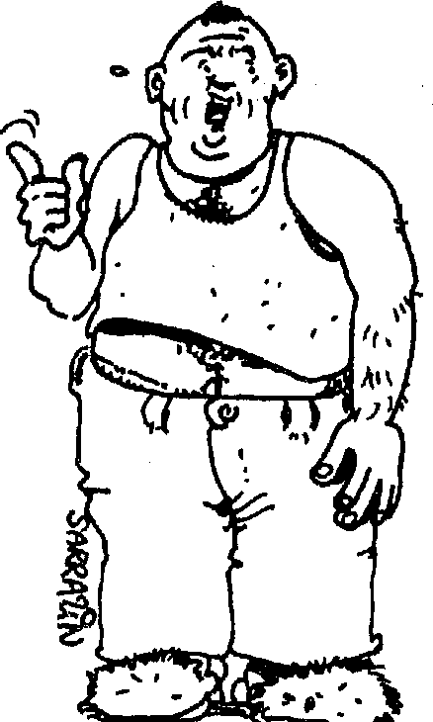
QUESTioN^{e} Vos aimes '&r1 &nem⁻- ris
P5100e-<.T US URc4NC~S
res, que cette forme d'animation devrait se développer de plus en plus.
On pourrait penser que de telles structures puissent entrer en concurrence avec les centres de loisirs traditionnels qui restent ouverts toute la journée, sans interruption durant le repas de midi. Une comparaison suc-cinte des effectifs de chaque centre montre que la population ne s'est pas inscrite en double et qu'elle se différencie par la catégorie socio-profes-sionnelle à laquelle elle appartient.
Si l'objectif de départ était de proposer une animation pour tous et surtout pour ceux qui en sont traditionnellement exclus, la gratuité des CLMO ne risque-t-elle pas de renforcer un certain assistanat déjà à l'oeu-vre ? Ne faudrait-il pas inventer une
participation, même minime, qui puisse rendre les familles et les enfants moins consommateurs ? Si certains parents ont été déjà sollicités à l'occasion de sorties ou d'activités, la majeure partie des « prestations » et notamment les goûters sont restés gratuits.
Le mercredi aussi
Beaucoup d'éléments sociologiques et méthodologiques sont à approfondir pour apprécier l'impact véritable entre la catégorie socio-professionnelle d'enfants visés et celle qui est accueillie. L'implantation dans certains quartiers laisse à penser qu'il y a un certain décalage avec la réalité sociale locale.
L'expérience des CLMO ne s'est pas limitée aux seules vacances d'été ; elle se poursuit actuellement tous les mercredis et petites vacances scolaires. Les équipes sont relativement autonomes dans leur choix, les moyens mis à leur disposition s'apparentent à une « peau de chagrin ». La mise en place d'une régie commence à poindre. Le risque est de voir se développer une animation duale entre ceux qui bénéficient d'une certaine qualité et d'équipements appropriés et ceux qui consommeront une sorte de « sous-animation » à tarif réduit, bricolée avec les moyens du bord. Le dérapage est facile ; le quotidien l'illustre : certaines équipes ne peuvent se procurer les tables ou les chaises suffisantes pour leurs activités. Les « frottements » tiennent souvent à peu de choses, mais les enjeux de pouvoirs ou les dissensions entre les différents partenaires viennent alourdir la mise en place.
Éric AUGER (1) A.C.A.V.E. à EVRY, Tél. 64.97.00.39

LE DEVENIR  DES CIRCONSCRIPTIONS | cription deviendrait une « boutique sociale », avec à la clé un renforcement du rôle hiérarchique du responsable. Il faudra aussi pour cela quelques moyens supplémentaires (terminaux informatiques reliés aux fichiers). L'utilisation de l'informatique en service social est-elle un progrès au service de l'usager, ou un renforcement du contrôle social ?  On brade l'aide sociale ?

Des textes devenus caduques
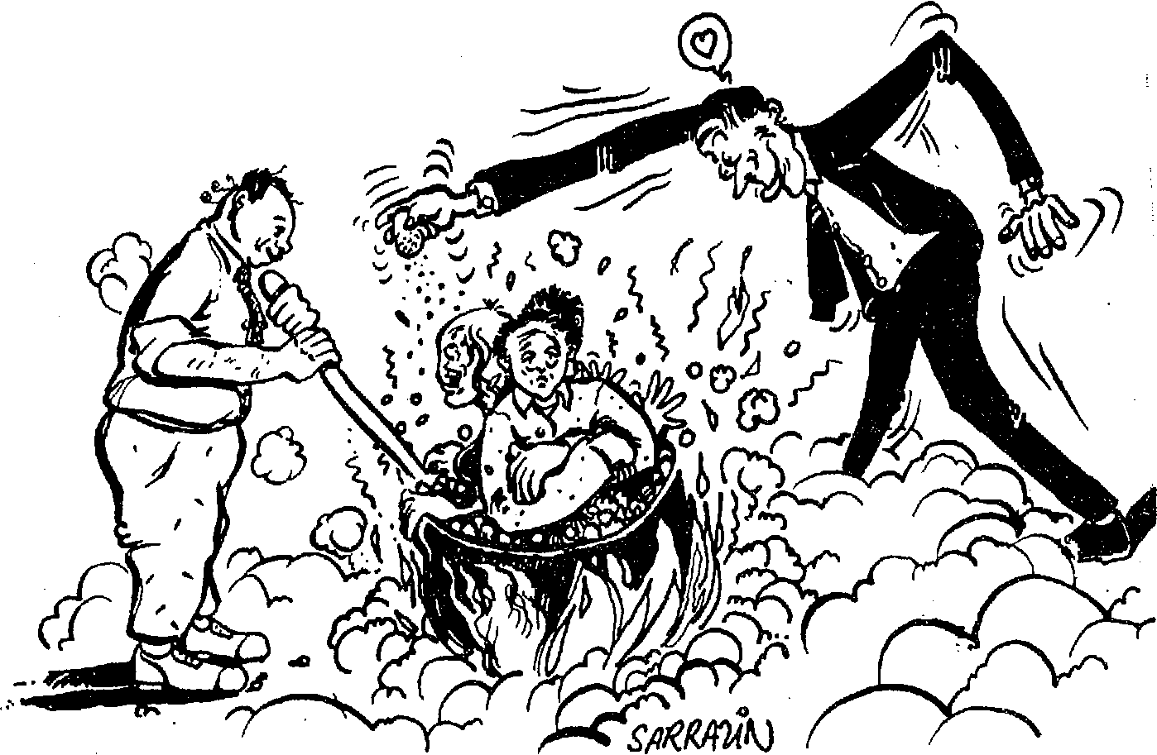
à quelle sauce allons—nous être mangés ?
Les circonscriptions d'action sanitaire et sociale ont 11 ans ! Leur mise en place date en effet de 1975. Les principaux textes qui régissaient l'action sociale, avant la décentralisation, étaient des circulaires. Cela signifie qu'elles n'ont pas force de loi. Lors du transfert des compétences, tous ces textes sont devenus caduques. Le devenir des circonscriptions est donc un point d'interrogation. La loi particulière de janvier 1986 a donné le nouveau cadre de l'action sanitaire et sociale décentralisée. Mais cette loi n'a pas tout prévu, et elle implique des textes d'application.
Malgré la circulaire de 1975, les circonscriptions ont été mises en place inégalement. Ainsi, dès 1981, le département de la Sarthe achevait de se restructurer par circonscriptions, alors qu'en Mayenne, elles n'ont toujours pas vu le jour. En Charente-Maritime, une convention DASS, CAF et MSA a été signée pour permettre une gestion hétérogène et coordonner, dans la plupart des cas, l'action sociale entre ces différentes institutions. Dans cette perspective, le responsable de circonscription n'a aucun rôle hiérarchique. Sa fonction est d'animer la circonscrip-. tion (réflexions, soutien technique, impulsion des actions collectives, travail entre différents partenaires...).
Au contraire, dans le Val de Marne, de nombreuses circonscriptions sont homogènes (tous les travailleurs sociaux appartiennent à la même institution). Dans ce cas la responsable a un rôle à la fois hiérarchique et de soutien technique. Cela se fait souvent au détriment de l'animation car son temps disponible est réduit d'autant pour cette tâche.
Réflexion sur les orientations
actuelles
Quel est le devenir des circonscriptions et quelles pistes nous propose-t-on ? Voici ce qui se prépare ou s'affirme ici ou là suivant trois pôles :
- La circonscription comme base d'un observatoire social et médico-social déconcentré. Avec mise en place de grilles de statistiques pour mesurer l'adéquation et l'impact des mesures prises.
- Orientation de l'action des circonscriptions vers les personnes âgées et les handicapés (ces populations ont le droit de vote).
- Fonction « information et accueil » pour privilégier l'information de la population sur les actions du conseil général.
Depuis la décentralisation, la préoccupation évidente des nouveaux employeurs est de cibler au plus près les bénéficiaires de l'aide sociale. « Les sous vont-ils là où on veut qu'ils aillent ? » et surtout « Nos électeurs le savent-ils ? ».
Leur volonté est que la circonscription soit un lieu de promotion de la politique départementale. La circons-
Quelle sera la fonction de l'assistant social de polyvalence revue et corrigée par le conseil général ?
Un agent de promotion-vente de la politique de son employeur ou une dame d'ceuvre ? Un agent de la politique sociale du département taillable et corvéable ,à merci ; un personnel enfin opérationnel, ou un partenaire ?
Une réflexion sur le rôle des circonscriptions et, par ce biais, sur l'avenir du travail social est urgente. C'est un lieu de coordination de l'action de tous les acteurs du champ social, des travailleurs sociaux de toutes institutions, mais aussi associations, élus, administratifs et enseignants. Ce qui interroge dans ce nouveau profil des circonscriptions, c'est l'aspect institutionnel. En effet, l'accent est mis sur la politique et les actions du conseil général. Restera-t-il de la place pour une ouverture vers les autres partenaires ? Le risque d'un retour en arrière avec des travailleurs sociaux clivés dans la politique de leur institution pointe à l'horizon.
Alors, dès maintenant, si l'on réfléchissait pour proposer, avant qu'on nous impose ?
Nelly GAUGAIN

6 PEPS,n⁰ 19, mars-avril 1987

*L*t J LJ J⁻Lt•fi->L *t•fickt<-t.4t¹/+⁻Âtite⁻lt^{i} j3Q-\ )b \Q •\,pod9.--⁺ TQ '‘,p(
^{.4}P^{°I.}i² )P⁻o⁺5z,\4\ i trpr +Gtv ilp-u-+<' p-- tP Tree ''''%/,(^{à}
Xeoex]ev X 'p ³] POrn wax ileoet.⁻ wet: 't '0170t. ^{A} [rpee i[coet⁻enCeXe⁻
OX X-n pe^{.e} er ⁰⁴4-^{0 Y}tan'
L'INFORMATIQUE DU 12—
CONNEX-CITÉ
CENTRE DE RESSOURCES INFORMATIQUES X2000
3, cité de l'ameublement 75011 Paris
Tél.: 43.67.26.42
Pour particuliers / P.M.E. / Associations
Stage groupé,à la carte
Des formations :
Traitement de texte / Gestion de fichiers / Tableur / Maintenance / Unix / C /
Des services :
Comptabilité / Gestion I Programmation I...
Du matériel :
Compatible I.B.M. / Microméga / 32 /
%⁵¹]1^{+ A}C¹⁻ tn 44
fFédération Nationale _{n}al& des Associations d'Accueil et de Réinsertion Sociale
VOTRE PUBLICITE
réédite son ANNUAIRE
des Etablissements et Services d'Accueil et de Réadaptation Sociale
VOS ANNONCES
DANS LE PROCHAIN NUMERO DE PEPS
EDITION 1987
- Mise à jour complète
- Classement par régions et départements
- Répertoire des établissements de post-cure pour malades alcooliques

1/6 de page (6 x 13) . . . . | F 290
1/4 de page (9 x 13) . . . | F 360
1/2 page (18 x 13) | F 590
La page entière (18 x 26) . | F 980

Exemples HT
TARIFS PAR TICULIEREMENT AVANTAGEUX
Commandes : F.N.A.R.S.
76, rue du faubourg St-Denis - 75010 PARIS
Tél. (1) 45.23.39.09
(1) 48.24.70.98
UN OUTIL DE TRAVAIL INDISPENSABLE
(155 F franco de port)
Contacts :
Patrick FRÉHAUT
Paroles et Pratiques Sociales
8, impasse des 3 Sœurs
75011 Paris
Tél. 16 (1) 46.70.86.05

Relation éducative

P
OURQUOI UNE RUBRIQUE « RELATION ÉDUCATIVE » ? DEUX RAISONS A CELA. NOUS VIVONS A L'ERE D'UNE CONJONCTURE DE POLITIQUE LIBÉRALE TANT DANS LE CHAMP ÉCONOMIQUE QUE SOCIAL.
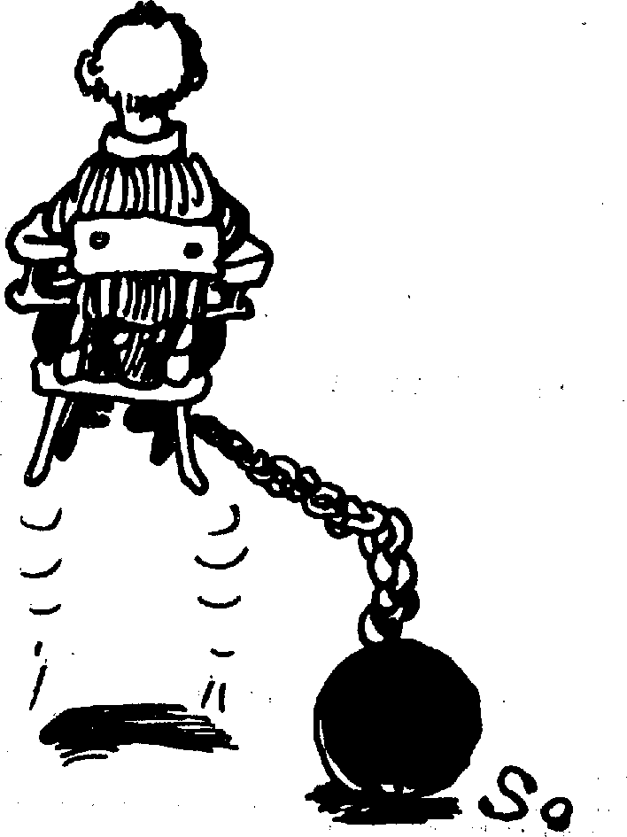
LA OU TOUT RÉSONNE EN TERME D'EFFICACITÉ, DE RENTABILITÉ, DE PERFORMANCE, DE CONCURRENCE, CES LEITMOTIV VALENT POUR LES DEUX CHAMPS, QUI, BIEN QUE DISTINCTS, SONT DE PLUS EN PLUS EN INTERACTION.
A L'HEURE OU LA PRIORITÉ DANS LE DOMAINE ÉDUCATIF EST PLUS LA RÉPRESSION QUE LA PRÉVENTION, CETTE RUBRIQUE FERA PART D'EXPÉRIENCES OU LES PRATIQUES SONT RÉINTERROGÉES FACES A CES DEUX ALTERNATIVES.
L'AUTRE OBJECTIF EST DE S'INTERROGER SUR L'IM-. PLICATION DU TRAVAILLEUR SOCIAL ET PLUS PARTI-CULIEREMENT DE L'ÉDUCATEUR. LE TRAVAILLEUR SOCIAL EST EN EFFET IMPLIQUÉ, DANS LA RELATION A L'AUTRE, EN TANT QUE PROFESSIONNEL MAIS AUSSI EN TANT QUE PERSONNE. PAR RAPPORT A CE QU'IL EST, QU'INDUIT-IL, CONSCIEMMENT OU NON, DANS UNE RELATION ÉDUCATIVE OU UNE RELATION D'AIDE ?
NOUS SOUHAITONS FAIRE PART DES RÉFLEXIONS ET DES EXPÉRIENCES DE TRAVAILLEURS SOCIAUX, PROFESSIONNELS OU NON, QUI S'INTERROGENT SUR LEUR PROPRE IMPLICATION.
P.F.

RÉFORMES CHALANDONIENNES : PRÉSENTATION DES DOSSIERS FUTURS.

p
lus qu'une réaction politique et militante aux projets de réforme de M. Chalandon (code de nationalité, prisons privées, etc.) nous nous interrogerons dans les numéros à venir sur les risques et les conséquences pour le terrain.
Nous verrons en quoi ces projets s'opposent à un travail en profondeur basé sur la prévention et sur la cure (dans le cadre de la toxicomanie ou de la délinquance juvénile par exemple). Nous craignons en effet de voir s'installer une politique de répression, et une gestion libérale des établissements sociaux.
Il nous semble donc important dans ce contexte politique (que nous
espérons conjoncturel !) de donner la parole aux professionnels. Que cela soit l'occasion de réaffirmer les raisons qui motivent les « gens » du terrain lorsqu'ils choisissent la prévention en priorité. Essayons, par la même occasion de ne pas nous cristalliser sur la situation des plus défavorisés qui ne sont, en réalité, que les signes d'un dysfonctionnement plus général.
Le témoignage du secrétaire général du SNPES (rubrique « Relation éducative ») est une ouverture à cette réflexion que nous poursuirvons dans les futurs dossiers (toxicomanie, prison, code de nationalité).
P.F.

P.F. : « J.M. Angelini, récemment vous avez été réélu secrétaire général du SNPES lors du 32e Congrès ; pouvez-vous nous parler. de l'histoire de ce syndicat ?
DÉFENDRE
LE SECTEUR PUBLIC
Jean-Marie ANGELINI Secrétaire Général du SNP.Sel
Depuis l'arrivée du Gouvernement de Monsieur Chirac, nous assistons à des réactions aux mesuresgouvernementales de plus en plus vives et contestataires ; le projet Devaquet et le mouvement étudiant ; la nouvelle grille des salaires selon le mérite et les grèves à la SNCF, à la RATP, etc.
Les réformes de Monsieur Chalandon qui rencontrent également un mécontentement tant auprès du public : le « code de la nationalité », par exemple ; qu'auprès des profesionnels : « les toxicomanes considérés avant tout comme des délinquants », etc...
L'Éducation Surveillée, direction dépendante du ministère de la Justice, connaît pour l'instant l'air et le souffle du libéralisme : 207 suppressions d'emplois, baisse du budget pour 1987, etc...
A son tour, cette administration risque de faire l'objet de réformes que connaît l'ensemble du secteur public au profit du secteur privé et ses méthodes de travail qui visent avant tout la productivité, la rentabilité aux dépens de meilleures conditions de travail, du respect du droit des travailleurs.
Quelles seront les conclusions de l'audit mis en place par M. Chalandon ? Nous en attendons prochainement les réponses.
Dans l'attente de ces décisions dont nous vous ferons part dans les numéros suivants, le secrétaire général du Syndicat le plus représentatif de l'Éducation Surveillée, a bien voulu répondre à quelques-unes de nos interrogations.
J.M.A.: — Le SNPES est né en 1947 peu de temps après la création de l'Éducation Surveillée en 1945 et a adhéré à la FEN²Aujourd'hur, le SNPES repré sente environ 75 % du personnel. Il est multicatégoriel et donc rassemble l'ensemble du personnel. Il allie à la fois la réflexion sur les pratiques et sur des problèmes plus généraux.
P.F. : — Pouvez-vous nous dire ce que représente l'Éducation Surveillée qui est une petite administration à ce qu'il, me semble ?
J.M.A. : — Le Service de l'Éducation Surveillée est né en 1945 en référence à l'ordonnance du 2 février 1945. La première fonction concerne la protection judiciaire où la répression est une mesure d'exception au profit de mesures éducatives qui constituent la priorité. Ce texte est complété en 1958 et en 1970 au niveau du Code civil, pour protéger les mineurs en danger sur le plan judiciaire.
Aujourd'hui, il existe environ 300 services et structures éducatives. L'E.S.³ compte 5600 membres dont 2800 éducateurs.
Sur le plan national, le milieu rural est peu couvert ; 1/3 des tribunaux ne le sont pas.
P.F. : — Que pensez-vous de la politi-eue actuelle du ministère de la Justice ?
J.M.A.: — Nous sommes témoins d'une politique répressive et coercitive ; par exemple dans le domaine de la toxicomanie et à propos du Code de la nationalité.
Quant à l'E.S., les perspectives -actuelles concernent la réapparition des centres fermés qui ne sont pas moins que des prisons déguisées.
Quant à la mise en place des chantiers de jeunesse, ce sont en fait des stages traditionnels, soit de simples stages d'insertion professionnelle mais aux coûts plus élevés.
Monsieur Chalandon estime que l'E.S. est un système luxueux. Il a ainsi pris la décision de faire réalise': un audits ; il y a fort à parier que que les conséquences amèneront le secteur privé à prendre en charge dans le cadre de l'assistance éducative, nombre de 'mineurs, aux dépens de l'E.S., secteur public, qui ne jouerait plus qu'un rôle répressif.
Une coupe sombre a déjà été effectuée au niveau du budget qui compte la suppression de 207 emplois. Chiffre considérable par rapport aux 5600 personnes employées. Le budget 1987 connaît sa première baisse depuis. 40 ans. Enfin, une circulaire du Direc-, teur de l'E.S., Madame Gianotti, en date du 5 novembre 1986 (et le texte qui prévoit l'application de cette circulaire), n'est pas anodine à sa lecture.
L'E.S. prendrait beaucoup moins, de mineurs en charge relevant de la protection judiciaire et aurait pour princi
pale mission d'assumer un rôle répressrr à travers la responsabilité des mesures de liberté surveillée, de sursis avec mise, à l'épreuve et de la mise en oeuvre du Travail d'Intérêt général ; en fait, avant tout un travail de contrôle.
Les modes de prise en charge de ces jeunes se feraient également dans de gros internats qui constitueraient le nec plus ultra ; internats qui isolent le jeune de son environnement naturel ; l'hébergement y serait également moins⁻long et donc la mesure éducative plus
aléatoire.
En fait, différentes mesures qui
représentent un véritable retour en arrière pour l'E.S.
Nous espérons rencontrer Madame Gianotti à ce sujet lors du premier trimestre.
P.F. : — Certains services de l'E.S. fonctionnent directement auprès des tribunaux pour enfants ; quel peut être leur avenir ?
J.M.A. : — Des permanences éducatives dont l'intervention a été rendue obligatoire par la loi du 30 décembre 1985 remplacent les services d'orientation éducative eux-mêmes créés en 1978-79. Elles ont pour principale mission d'offrir des solutions éducatives dans un délai très court pour éviter l'incarcération du mineur.
Parallèlement à ces permanences éducatives, des délégués aux services de liberté surveillée créés en 1945, sont répartis sur le département. Certains sont rattachés à des services de milieu ouvert : ils dépendent directement du directeur départemental ; les autres dépendent directement du juge des enfants.
L'avenir par rapport aux permanences éducatives serait de les regrouper avec les services de liberté surveillée, d'y nommer des psychologues et des assistantes sociales. En fait, d'alourdir des services qui doivent intervenir dans des délais très courts et qui ont un nombre de prises en charge très
important.
P.F. : Quel est le « cheval de batail-
le » actuel du SNPES ?
J.M.A. — Notre principal objectif, est de défendre une politique de prise en charge éducative en terme de prévention, de mandat éducatif et non répressif. (N'oublions pas que la prison provoque 40 % de récidive alors que la prise en charge éducative n'en provoque que 5 %).
Nous mettons l'accent sur une politique éducative de qualité au profit
d'une politique de quantité.
suite p. 22
•
- SNPES : Syndicat National du Personnel
de l'Éducation Surveillée.
- FEN : La Fédération de l'Éducation Nationale.
- E.S. : L'Éducation Surveillée.
- .Un Audit : Commission mise en place pour contrôler la bonne application des procédures financières, comptables et administratives d'une entreprise.

Actuel

« Aides reçoit toutes les personnes qui se posent des questions à propos du sida. Qui vient vous voir ?
QUAND LE TISSU SOCIAL
PART EN LOQUES
Sur le front du sida, l'association « Aides » répond présente. A Paris, 140 bénévoles informent, assurent une permanence téléphonique, et reçoivent ceux qui le désirent. L'association travaille parallèlement pour le développement de la recherche médicale et la prévention. « Aides » compte déjà plusieurs antennes en province.
Patrick Borgel a 34 ans. Il est responsable de l'accueil à l'association. Il nous raconte ce qui, tranquillement, s'est mis en place depuis deux ans. Entretiens d'accueil ou soutiens plus organisés, l'association répond aussi présente face aux problèmes de vie quotidienne.
- Tous ceux qui veulent aller plus loin qu'un simple coup de téléphone : le papy qui s'inquiète parce qu'il a vu une prostituée quelques mois plus tôt et qu'il toussote ; le porteur sain (que l'on appelle séro-positif) ; et tous ceux dont la maladie s'est déclarée avec toutes les formes d'évolution possibles, les rémissions et les rechutes. Que ceux que l'on reçoit soient toxicomanes, homosexuels ou hétérosexuels n'est pas notre problème.
- Le téléphone autorise plus facilement à des confidences. Dans une rencontre de face à face, qu'attendent-ils de vous ?
- Que l'on réponde à leurs questions. L'angoisse c'est difficile à gérer : certains doivent apprendre à vivre avec ce qui, un jour, peut se déclencher. Etre porteur sains oblige à repenser sa vie, à se poser des questions, et parfois à sortir du secret. Par exemple, un homme marié homosexuel doit avertir sa femme qu'il peut la contaminer, surtout s'ils veulent un enfant.
Dès que quelqu'un est mal fichu, une montagne de difficultés s'enchaîne
très souvent. Problème de couverture sociale, risque de licenciement, risque de perdre son logement. Il n'est pas rare aussi que les amis et la famille s'éloignent. Le tissu social part en loques. C'est la solitude, la panique.
- A moins que ce tissu social ne soit déjà en loques ?
- Oui. C'est le cas des « sans domicile fixe » beaucoup touchés par le sida. Et tous ceux qui mènent une vie plus ou moins errante, dont la situation est très précaire. Pour eux les problèmes sont encore plus cruciaux : détresse financière, absence de travail et de logement, absence de sécurité sociale.
Pour d'autres, l'entourage nous demande dans certains cas d'assurer une présence à sa place. On explique simplement et sans mentir que la maladie ne s'attrape pas en parlant, et que la mort n'est pas inéluctable. Parfois ils reprennent contact quelques mois plus tard avec le malade. On ne les appelle que si lui le souhaite. Ce qui compte, c'est le désir du malade. Jamais on ne s' impose.
- Pour les malades qui le souhaitent, vous proposez des groupes d'expression et des parrainages ?
- Oui, ces groupes sont animés par des
psychologues et des psychiatres. Ils existent pour répondre à l'isolement de la maladie et à toutes ses difficultés.
Nous avons aussi une équipe de volontaires formés. L'un d'eux suit un malade chez lui ou à l'hôpital. Il fait régulièrement le point sur les problèmes médicaux, sociaux, etc. S'il y a une difficulté particulière, il l'oriente vers un autre groupe (le groupe juridique et social par exemple). Cela assure une continuité car très souvent les malades sont ballotes d'un service hospitalier à un autre puisqu'ils souffrent d'affections diverses et successives. Ils l'accompagnent parfois jusqu'à la mort... C'est parfois très long.
Ces volontaires ne sont pas seuls face à la maladie et à la mort. Il existe aussi pour eux des groupes de parole organisés par des psychologues et des psychiatres où cela est repris.
- En matière de sida, il y a pour l'instant beaucoup de problèmes et peu de solutions...
- C'est vrai. Nous ne proposons rien de très positif et surtout pas des services (logement ou travail par exemple). On aide comme on peut. On écoute plus qu'on ne conseille, sinon une brochure suffirait. On discute, on explique, on avertit sur les précautions minimum. La seule arme actuelle est la prévention. Après tout la bonne vieille hygiène de papa et maman, c'était pas si idiot. Il fuit aussi se protéger et protéger son partenaire dans les rapports sexuels. Exclure une grossesse en cas de séropositivité de l'un des partenaires et autant que possible les drogues, qui affaiblissent les défenses du corps. On peut continuer à se faire plaisir autrement, sans vivre dangereusement, et sans jouer avec sa vie et celle des autres. Il faut un peu d'imagination !
Apprendre à vivre avec le virus, s'organiser autrement, ce n'est pas toujours facile quand on est jeune et habitué à jouir de la liberté. Certains pratiquent encore la politique de l'autruche. L'information sensationnelle ou au contraire celle qui banalise trop entraînent, aussi, des comportements de déni. Il faut en finir avec la vision exotique de la maladie et chercher à avoir un discours raisonnable. C'est ce qu'on essaye de faire à Aides. »
Propos recueillis par L. LASFARGUES

OÙ EST LE RÉEL DANGER ?

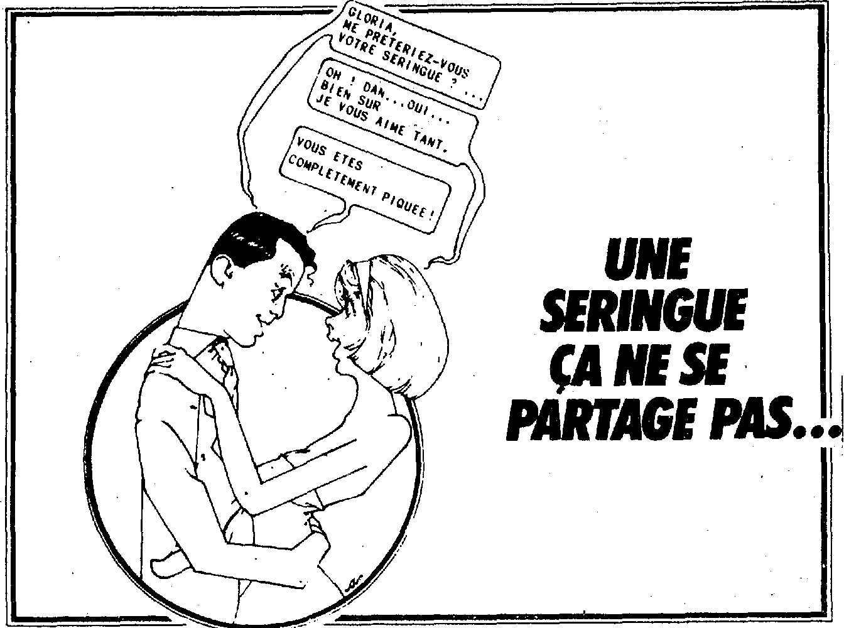
UNE
SERINGUE
RSE AGEP PAS...1
•
L'échange de seringues favorise la propagation du virus
Le sida dérange. Il fait peur comme d'autres épidémies en d'autres temps. Ou il énerve parce que, depuis quelques mois, nous baignons dans une sur-information maladive. Mais sommes-nous réellement informés ?
Nous ne voulons pas ici réaliser l'incontournable dossier de 'l'année 87. Non. Nous souhaiterions ouvrir ce dossier sous un angle différent pour nous interroger sur ce problème nouveau. Le développement annoncé du sida laisse penser qu'un jour, les travailleurs sociaux le rencontreront dans leur parcours professionnel (Certains l'ont déjà rencontré : ce sont notamment les assistants sociaux hospitaliers). Comment alors accueillerons-nous un malade ou le proche d'un malade ? Que répondrons-nous à un père qui vient d'apprendre que son fils est homosexuel et qu'il a le sida ? Que serons-nous capables de dire ?
Une maladie qui fait peur ? Alors que l'on ignore des millions de gens qui meurent de faim, ou des milliers de victimes de l'alcool, on peut s'interroger sur l'alarmisme de certains concernant le sida. Face aux phobies, quelle place sera laissée aux malades ? L'expérience des États-Unis nous enseigne la vigilance quant aux dérapages possibles. Les employeurs y auraient obtenu depuis quelques mois l'autorisation de licencier les personnes atteintes du sida. Cela rappelle des cas semblables d'éviction scolaire cités par la presse.
Une maladie qui dérange ? Méfions-nous aussi de nos propres réactions de rejet face à l'information et à la maladie elle-même. Cela peut être une nouvelle occasion de nous interroger plus généralement sur la place de la maladie et de la mort dans notre société. Quel rôle avons-nous dans l'aide aux malades et la préparation à la mort, et avec quels partenaires ?
Une maladie honteuse ? Nous devons être attentifs aux mythes qui circulent et aux obsessions morales qui s'installent. Certains ont agité tout un chapelet de menaces apocalyptiques désignant dans le même temps des minorités comme boucs-émissaires. D'autres brandissent leur recueil de conduites puritaines, invoquant la punition divine ou « le prix du plaisir à payer ».
suite p. 23
REPERES
- En France, on recensait 1500 malades atteints du sidau au début de l'année 87. Sachant que le virus a une période d'incubation très longue, il est prévu que 20000 personnes seront contaminées, d'ici 4 ans. Ces chiffres sont cités par « Aides » et établis en faisant une extrapolation sur le nombre de séro-positifs actuels qui se chiffre par centaine de milliers de personnes. (Entre 10 et 40 % des séro-positifs, ou porteurs sains, développent une forme grave de la maladie).
Dans 6 ans on ne parlera plus du sida, pensent les chercheurs. Restera le problème, d'une maladie très invali-• dante.
- Les États-Unis ont 'été touchés par l'épidémie quelques années avant la France (soit approximativement depuis 1978). On estime aujourd'hui de 1,5 à 2 millions le nombre de porteurs sains. Cinquante cas nouveaux de sida apparaîtraient par jour. L'O.M.S. prévoit que 270000 américains seront porteurs du virus d'ici 4 ans.
- En Afrique la maladie prend figure de fléau. Selon l'O.M.S. le virus du sida aurait déjà tué 50000 personnes. 10 % de la population d'Afrique centrale serait porteuse du virus. Cette ampleur s'explique par l'état sanitaire des populations touchées, par les difficultés d'information et de prévention. La plupart de ces pays sont également très démunis médicalement. Certains gouvernements ont trop attendu pour alerter l'opinion mondiale, en tentant de préserver le silence sur l'épidémie qui décime leur pays.
L.L.
AIDES • ⁻Aide aux mala
des, recherche, enquête épidémiologique, information du public : tels sont les différents volets de l'action de cette association.
Pour connaître les coordonnées du laboratoire de dépistage ou de médecins sensibilisés au problème du sida : contactez la permanence téléphonique de l'association. Des groupes spécialisés cherchent aussi à répondre à tout problème particulier (loisir, question administrative, aide ménagère, ètc.).
- Aides distribue gratuitement des brochures. Les services sociaux en seraient déjà de bons consommateurs : « sida, information prévention » et le « safer sex » (ou le sexe sans risque. Une des meilleures protections et moyen de lutte contre le sida). L'association distribue ses brochures dans les bars et divers lieux publics. Elle organise aussi des conférences, notamment dans les écoles.
L'association cherche à mobiliser les pouvoirs publics dans la lutte contre le sida (pour la publicité sur les préservatifs, la vente libre des seringues et
l'information aux toxicomanes). '
- Aides n'est pas la seule association qui tente de développer solidarité et recherche médicale. Mais c'est actuellement la plus importante. Comme d'autres, elle a besoin de bénévoles... Alors Aides recrute et forme ses volontaires. Elle compte sur une multiplicité de compétences et de soutien (coller des timbres ou suivre des malades) pour enrichir son action. Toute autre contribution est bienvenue (adhésion ou aide financière).
Coordonnées Paris, province, étranger p. 23

L
E « NOUVEAU » PEPS INAUGURE UNE RUBRIQUE ÉCONOMIE SOCIALE. PAS TRES DANS LE VENT A L'HEURE OU LE LIBÉRALISME EST AVANCÉ.
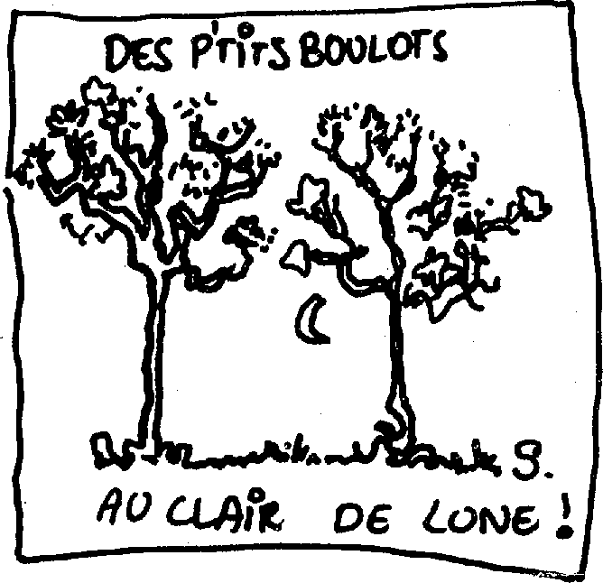
C'EST A VÉRIFIER : LA CRISE AIDANT, LES PROBLEMES ÉCONOMIQUES S'IMPOSENT DE PLUS EN PLUS DANS LE CADRE DU TRAVAIL SOCIAL. EN RETOUR, LA NATURE MEME DE CE TRAVAIL ET LE PUBLIC CONCERNÉ OBLIGENT A METTRE SUR PIED DES EXPÉRIENCES, DES SOLUTIONS ORIGINALES. ON L'A CRU, PAR EXEMPLE, AVEC LES DÉFUNTES ENTREPRISES INTERMÉDIAIRES, OU SOUS CERTAINS ASPECTS LES LIEUX DE VIE.
LA PRESSION DU CHOMAGE, L'IMPUISSANCE DES AGENTS TRADITIONNELS A Y APPORTER UNE RÉPONSE A MOYEN TERME (ÉTAT, INDUSTRIE...) VONT PROBABLEMENT DONNER UNE AUTRE IMPORTANCE A CES EXPÉRIENCES JUSQUE-LA RESTÉES MARGINALES. N'Y A-T-IL PAS UNE CHANCE A SAISIR ? LE MONDE DES TRAVAILLEURS SOCIAUX ET ANIMATEURS DE TOUT POIL PEUT JOUER UN ROLE IMPORTANT. A TRAVERS CETTE IMPLICATION DANS LE MONDE ÉCONOMIQUE, FAIRE QUE LES PRÉOCCUPATIONS ET LES VALEURS SOCIALES, S'INSCRIVENT DANS LES ACTIVITÉS QUI SE CRÉENT DANS L'ORGANISATION DU TRAVAIL, DANS LA DÉFINITION DE LA NATURE DU PRODUIT ET SA DIFFUSION.
C'EST CERTAINEMENT UNE LONGUE BATAILLE A MENER, LA SEULE SANS DOUTE QUI PUISSE ÉVITER A TERME LA FRACTURE DE LA SOCIÉTÉ CIVILE EN SOCIÉTÉ A « DOUBLE VITESSE ».
C'EST SANS DOUTE AUSSI LA CHANCE D'UNE ÉVOLUTION POSITIVE DU TRAVAILLEUR SOCIAL, ASSISTANT-GARDIEN, A CELUI D'AGENT D'UNE DYNAMIQUE SOCIALE ET ÉCONOMIQUE. BEN QUOI, FAUT BIEN REVER UN PEU !
DONC CETTE RUBRIQUE SE VEUT AMBITIEUSE DANS SA PORTÉE POLITIQUE MAIS CE DÉBAT SE FERA AUTANT QUE POSSIBLE A TRAVERS L'ANALYSE D'EXPÉRIENCES DIVERSES ET L'APPORT D'INFORMATIONS JURIDIQUES, TECHNIQUES QUI PEUVENT LUI ETRE UTILES. IL S'AGIT DE CONTRIBUER A ÉLARGIR UN ESPACE D'INTERVENTION APPELÉ D'UN NOM BARBARE JUSQU'A PRÉSENT : « L'INSERTION ÉCONOMIQUE ».
POUR OUVRIR CETTE RUBRIQUE, L'ASSOCIATION S.T.A.J. A BIEN VOULU FOURNIR UNE SYNTHESE D'UNE ÉTUDE FAITE SUR LES CAUSES D'ÉCHECS DE LA CRÉATION D'ENTREPRISES PAR DES JEUNES ET LES PROPOSITIONS QU'ELLE A ÉTÉ AMENÉE A FORMULER. IL SERAIT INTÉRESSANT DE CONNAITRE VOS RÉACTIONS.
D.T.
TEXTE DE LOI
Exposé des motifs
Dans sa lutte contre le chômage, le Gouvernement met en oeuvre tout l'éventail des solutions possibles. Des exonérations de charges sociales sont accordées pour aider à l'embauche et à l'accueil des jeunes pour une formation dans les entreprises.
Les contraintes administratives, juridiques, fiscales ou sociales qui entravaient l'embauche ont été levées, dans le respect des droits des travailleurs. La libéralisation d'ensemble de l'économie doit permettre de retrouver le chemin de la création d'emplois. Pour autant, les données démographiques et les gains de productivité indispensables sont tels que le développement d'activités nouvelles s'impose. L'aide fiscale et sociale à l'emploi à domicile a été engagée dans la loi de finances pour 1987, ⁻dans la loi en faveur de la famille et dans le présent projet de loi.
La couverture sociale allégée des porteurs de journaux, prévue elle aussi par ce projet de loi, est un exemple de ce qu'il convient de faire pour aider les emplois à la périphérie des entreprises.
Les « TUC » et leurs nouvelles modalités, notamment les « PI L » en faveur des chômaurs de longue durée adultes, sont développés.
La présente disposition vise l'émergence d'activités nouvelles au plan local,

LES ASSOCIATIONS  INTERMÉDIAIRES | APPRENDRE.  A ENTREPRENDRE  TOUT EN  ENTREPRENANT..

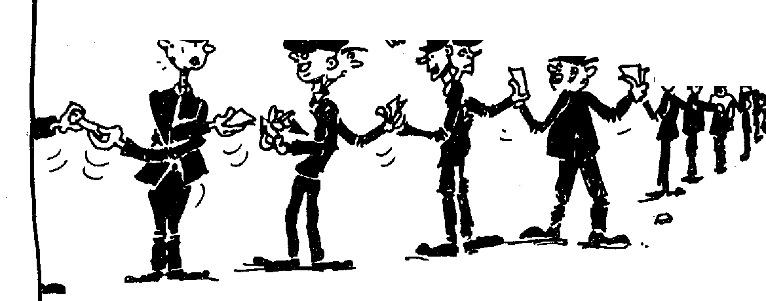par l'institution d'une association intermédiaire qui emporterait exonération de charges fiscales et sociales. Elle emploierait des demandeurs d'emploi, qui bénéficieraient d'une couverture sociale, et répondrait à des besoins trop parcellisés ou insuffisamment solvables sur un territoire donné, sous condition de leur agrément, selon des modalités à fixer par décret.

PYirs Bootors 9 s_{l}^{e} pdo-É.Etroruccurim
vos Siej‘sq.\ 4> • t _{ti‘te}‘. ₉₁,eie
„,...
j‘ *"
f>j,.".110.•-t•'
Pi
NooS Er:nos⁻mos DEs cor¹/₄rrRoC60gS IL ItlY
Avi2aCr PL 03 P Chta.Y're⁹Ge⁻
3 -^{G}t-àoto.s
Cet agrément est de nature à écarter tout risque de concurrence avec les métiers ou les entreprises existantes, y compris les entreprises de travail temporaire.
La concertation qui en précèdera la rédaction permettra au contraire d'associer étroitement les professions concernées à cette nouvelle action pour l'emploi.
1. L'association intermédiaire est une association agréée par l'État ;
Elle a pour objet d'embaucher des personnes dépourvues d'emploi pour les mettre à titre onéreux, à la disposition de personnes physiques ou morales.
L'association intermédiaire met ces personnes à disposition pour des activités qui ne sont pas déjà remplies par l'initiative privée, dans les conditions économiques locales, ou par l'action des collectivités publiques ou des organismes bénéficiant de ressources publiques. Les entreprises ne peuvent recourir à ces salariés que pour des tâ-
—ches entrant dans leur activité normale et permanente.
Un décret, pris après consultation des organisations professionnelles concernées, représentatives au plan national, fixe les conditions dans lesquelles l'association intermédiaire estagréée.
Sont passibles des peines prévues à l'article L 362-3 du code du travail, les associations et les personnes physiques ou morales visées à l'alinéa 1, qui ne respectent pas les dispositions des alinéas 2 et 3.
2. Le salarié d'une association intermédiaire peut être rémunéré soit sur la base d'un nombre d'heures forfaitaire déterminé dans le contrat, soit sur la base du nombre d'heures effectivement travaillées chez l'utilisateur.
— 3. L'activité de l'association inter-
médiaire est réputée non lucrative au regard des articles L 125-1 et suivants du code du travail.
L'agrément d'une association intermédiaire lui permet de bénéficier des exonérations et déductions prévues par le code général des impôts au bénéfice des associations à but non lucratif et à but effectivement désintéressé.
La rémunération des personnes visées à l'alinéa 1 de l'article L 128 du code du travail, dont l'activité n'excède pas une durée fixée par décret, est exonérée des cotisations d'assurance sociale et d'allocations familiales. Elle donne lieu à versement d'une cotisation forfaitaire d'accident du travail.
100 00 jeunes arrivent chaque année non qualifiés sur le marché du travail. Un chômeur sur deux a moins de 25 ans, un jeune sur trois est au chômage et dans certains quartiers, plus de 60 % sont au chômage. Par ailleurs, parmi ces jeunes 90 % de ceux qui tentent de mettre en oeuvre un projet dans le domaine économique échouent.
« La création d'une entreprise nécessite des compétences techniques rassurer production ,commercialisation, l'aspect de la gestion générale, ou , des tâches administratives Pour cela, sans aucune complaisance, vous devez faire le bilan de vos connaissances et envisager une formation qui vous mette au niveau requis pour assurer l'ensemble de vos fonctions, et qui sera pour vous une aide efficace lors de la
création d'entreprise. Attention, il est plus facile de suivre une formation avant la création de l'entreprise qu'après » (Guide des jeunes qui veulent créer leur entreprise, ANCE, avril 84).
Le moins que l'on puisse dire, c'est que cette situation n'est pas adaptée à tous les jeunes et en particulier aux jeunes au chômage dans les banlieues et cités de grands centres urbains.
En effet, faut-il écarter ces jeunes de la possibilité d'entreprendre ? Nous ne le pensons pas !
C'est ce que nous tentons de démontrer au travers d'une étude réalisée à partir d'un certain nombre de constats que fait STAJ dans sa pratique et celle de ses associations.
Pratique qui nous met au contact de jeunes qui de plus en plus entreprennent, réussissent et échouent. Après avoir analysé les raisons de ces échecs et avoir rencontré des militants de l'économie sociale proches de ces jeunes, nous avens dégagé quelques idées maîtresses. Celles-ci pour aboutir à des propositions concrètes qui, nous le pensons, collent à la réalité sociale et économique de ces jeunes.
suite p. 14
Note : Suite à cette enquête, STAJ va mettre en place des cycles de préformation à l'entreprendre pour des publics de jeunes. S.T.A.J. — 27, rue du Château d'Eau
75010 Paris Tél. 42.08.56.63
Service Technique pour les Activités
de Jeunesse

PEPS, ri° 19, mars-avril 1987 13

Première idée maîtresse : Les jeunes sont condamnés à entreprendre
Dans certaines banlieues ou grands ensembles urbains de la région parisienne et en province, plus de 60 % des jeunes sont au chômage, inscrits ou non à l'ANPE. Une des solutions est pour eux d'entreprendre. En réalité, leur but n'est pas de créer des emplois garantissant des salaires à long terme. Plus souvent, ils sont à la recherche de revenus leur permettant de vivre et d'être plus autonomes. La notion de revenu revêt dans ce cas une autre signification que celle du « salaire » au sens reçu (avec tout ce que cette notion comporte de couverture sociale, de capitalisation pour assurer une retraite).
Sans faire de raccourci par trop caricatural, on peut constater que la panoplie des sources de revenus est vaste : elle va des situations les plus illégales (délinquance, drogue, casses, travail au noir...) aux plus légales (professions libérales, revenu du capital...). D'une façon non-dite et inconsciente les jeunes ont aussi une définition qui leur est propre, de la notion de revenus.
Le fait d'entreprendre constitue pour eux une alternative à un engrenage qu'ils connaissent parfaitement. La notion de légalité est au coeur de leurs réflexions et de leurs aspirations. Car si la frontière de la légalité leur est signifiée par la non-reconnaissance de la nature de leur entreprise ou par des contraintes inadaptées à leur réalité, ils éprouvent alors un sentiment d'échec, d'injustice et de frustrations.
Deuxième idée maîtresse : Le rejet d'être repéré en insertion
Les jeunes rencontrés, d'une manière générale, expriment clairement une certaine lassitude d'être étiquetés et repérés « en insertion ». Cette situation peut durer une dizaine d'années (de 16 à 25 ans). Ce repérage à priori et institutionnalisé de l'insertion, les enferme selon eux dans une situation d'assistanat. Ce qu'ils cherchent c'est une reconnaissance dans leur milieu de vie. Reconnaissance en tant qu'acteur en opposition à l'image d'assistés ou pire de délinquants que leur renvoie la société.
Cette volonté d'être reconnu est l'objectif principal de leur volonté d'entreprendre et marque par le fait même la nature de leur activité. C'est à proprement parler une action à but non lucratif dans la mesure où l'objectif n'est pas de faire des profits ni de les répartir. On peut parler alors de capital et d'intérêt symboliques.
Troisième idée maîtresse : Les opportunités locales
Les jeunes sont convaincus que de nombreuses opportunités dans leur environnement immédiat local peuvent assez facilement devenir pour eux une source de revenus. Opportunités qui peuvent être économiques ou socioculturelles (bâtiment de second-oeuvre, récupération, revente, restauration, service, fêtes de quartier, activités de loisirs et d'animation à caractère ponctuel...).
Dans ces cas, les demandes financières sont de l'ordre de la subvention de fonctionnement pour des activités socio-culturelles ou immobilières ou de fonds de roulement. De plus, un projet inscrit dans le local permet un travail de socialisation du jeune par la reconnaissance sociale qu'il produit (intérêt symbolique).
Quatrième idée maître⁻sse : Les projets et leurs réalisations :
Des conditions incontournables sont à prendre en compte pour mener à bien ces entreprises. Ces projets ne nécessitent aucune étude de faisabilité ou de rentabilité ; leur montage administratif doit être réduit à un minimum de contraintes, sur un temps relativement court pour ne pas s'opposer à la notion d'opportunité. En effet, les jeunes se disent capables de réaliser un chantier précis, d'animer une fête de quartier. Pour eux, ces actions ne s'inscrivent pas dans la durée. La durée à tout prix est un objectif pernicieux, car elle induit une politique de fuite en avant qui oblige souvent les acteurs à changer d'objectifs pour laisser de côté les enjeux de départ.
Par contre, la durée maîtrisée donne le sentiment de réussite ; l'arrêt de l'entreprise prévu au départ devient naturel, donc n'est pas considéré comme un échec. Les jeunes qui ont le sentiment d'avoir réussi sont prêts à redémarrer un nouveau projet qui tiendra compte de leur expérience antérieure. D'autre part, ils ne comprennent pas qu'on les oblige à mettre en place des structures lourdes dans le seul but de prouver une certaine crédibilité, sans pour autant s'opposer au soutien logistique d'une association ou d'une collectivité locale en matière de gestion ou de formation. Enfin la réalisation des projets doit permettre le maximum d'autonomie de décision pour ses pro-
moteurs. •
L'entreprise à durée limitée
C'est à partir de ces idées maîtresses que nous avons dégagé quelques propositions concrètes en nous appuyant le plus fidèlement possible sur la réalité des jeunes tels qu'ils sont, tels qu'ils vivent.
Entreprendre n'est pas à associer obligatoirement à la notion de « long
terme e. Au contraire, c'est en entreprenant de petits projets sur une cour-
te durée (de quelques semaines à quelques mois), que les jeunes se forment à entreprendre tout en entreprenant. C'est la ligne conductrice de notre étude.
Dans ce sens, nous proposons la création de l'entreprise à durée limitée (E.D.L.), dérogatoire au statut de la SARL et de l'EURL et l'entreprise à durée limitée à but non lucratif compatible à la loi 1901. Ces statuts ayant vocation à permettre à des groupes de jeunes désireux d'entreprendre une activité nécessitant un investissement, un fonds de roulement ou une subvention, de démarrer avec l'aide d'un fonds interministériel pour l'initiative des jeunes qu'il conviendrait de créer (guichet unique). Fonds qui aurait pour objet d'aider les entreprises à constituer leur fonds de dotation leurs fonds de roulement (cf. étude), à acquérir leur minimum d'immobilisation, ou à subventionner une activité socio-culturelle précise.
Pour conclure, nous insistons pour dire que les propositions de cette étude ne sont pas exclusives. Dans notre enquête, elles devraient s'ajouter à toutes les possibilités déjà existantes ou ayant déjà existé comme les entreprises intermédiaires.
Une démarche d'éducation populaire
Répétons que la trop grande complexité à entreprendre est souvent une cause d'essoufflement et d'échec pour ces jeunes qui sont pourtant lucides et savent qu'ils ne s'en sortiront que par eux-mêmes, et, de ce fait sont ouverts à toutes les initiatives.
Enfin apprendre à entreprendre tout en entreprenant s'inscrit aussi dans une démarche d'éducation populaire. « L'éducation populaire est une révolte permanente contre les lieux communs » (Benino CARCERES). Elle est aussi une lutte contre les dichotomies : ceux qui savent, ceux qui ne savent pas ; les manuels, les intellectuels ;ceux qui peuvent entreprendre, ceux qui ne le peuvent pas.
Penser que l'action d'entreprendre est réservée à une élite relève en même temps du lieu commun et d'un manichéisme injuste pour tous les jeunes qui ont la volonté d'entreprendre pour échapper à leurs conditions de vie.
« L'éducation populaire utilise l'expérience de la vie quotidienne de chacun comme moyen de culture (...) car savoir mieux utiliser ce que l'on possède est tout aussi important que l'acquisition des connaissances » (Beni-no CARCERES).
Les propositions que nous faisons dans notre rapport vont dans ce sens. Marie-Pierre KER LEGUER & André LACROIX

Trayail
social
à l'étranger
O
N POURRAIT DONNER
UN AUTRE NOM A CETTE
RUBRIQUE :
QUE SE PASSE-T-IL
AILLEURS ?
SAUF EXCEPTION, DANS
CHAQUE NUMÉRO, UNE
PAGE OU DEUX VOUS
APPORTERONT DES NOUVELLES DE L'ÉTRANGER, PLUTOT BONNES ET QUELQUEFOIS MOINS BONNES.
DE NOMBREUX TRAVAILLEURS SOCIAUX, DES MILITANTS, DES TÉMOINS ÉTRANGERS TRANSITENT ET PASSENT EN FRANCE.
DE PLUS EN PLUS NOMBREUX, DES TRAVAILLEURS SOCIAUX EN FORMATION, EN EXERCICE OU EN RETRAITE, DES MILITANTS, DES TÉMOINS FRANÇAIS S'EN VONT AILLEURS VOIR CE QUI SE PASSE... ET CE QUI SE PASSE EST MIEUX OU DES FOIS PIRE QUE CE QUI SE PASSE ICI. C'EST EN TOUT CAS SOUVENT DIFFÉRENT.
NOUS VOUS SOLLICITONS TOUS :
- VOUS AVEZ UN RÉCIT DE VOYAGE,
- VOUS CONNAISSEZ QUELQU'UN QUI REVIENT DE LOIN OU QUELQU'UN QUI Y PART,
— VOUS AVEZ DES DOCUMENTS INTÉRESSANTS, OU VOUS VOUS PRÉPAREZ VOUS-MEME A VOYAGER.
TOUT CE QUI TOUCHE AU « SOCIAL » NOUS INTÉRESSE :
— EXPÉRIENCES NOVATRICES EN TRAVAIL SOCIAL,
- FORMATION DES TRAVAILLEURS SOCIAUX, — ORGANISATION DU
TRAVAIL SOCIAL,
— ACTIONS MILITANTES,
Moi no4 tete»⁾
JE Of Fée%
Dqus LA RUE ET
c'est EkOcarti6 cA
- PARTICIPATION D'USAGERS, DE CITOYENS A L'ACTION SOCIALE,
— ET HÉLAS, POURQUOI
,PAS, LES CONTRE-
EXPÉRIENCES, L'INTOLÉRABLE DU « SOCIAL » (NE SERAIT-CE QUE POUR NOUS SENTIR QUELQUEFOIS UN PEU MIEUX).
ÉCRIVEZ-NOUS DES MAINTENANT POUR NOUS FAIRE VOS PROPOSITIONS. AVEC CELLES-CI NOUS FERONS NOS PRÉVISIONS POUR LES PROCHAINS NUMÉROS DE PEPS. NOUS PRENDRONS CONTACT AVEC VOUS POUR VOIR COMMENT NOUS ORGANISER.
ET POUR COMMENCER AUJOURD'HUI RENDONS HOMMAGE A UNE GRANDE BONNE FEMME :
WINNIE MENDELA
- PIONNIERE DE
L'ACTION SOCIALE EN
AFRIQUE DU SUD,
— INTERDITE D'EXERCER UNE ACTIVITÉ PROFESSIONNELLE,
— ASSIGNÉE A RÉSIDENCE,
... PARCE QU'ELLE MILITE CONTRE L'APARTHEID ET PARCE QU'ELLE EST L'ÉPOUSE DE
NELSON MANDELA, EMPRISONNÉ
DEPUIS 20 ANS.
M.T.

Trayail
social en
formation
T T NE NOUVELLE RUBRIQUE %-^{e} VA APPARAITRE DANS
PEPS : TRAVAILLEURS SOCIAUX EN FORMATION. ELLE SE PROPOSE DE PASSER « AU CRIBLE » LES PROGRAMMES DE FORMATION DES DIFFÉRENTES FAMILLES DE TRAVAILLEURS SOCIAUX (ÉDUCATEURS SPÉCIALISÉS, ASSISTANTES SOCIALES, CONSEILLERES EN ÉCONOMIE SOCIALE ET
FAMILIALE, AUXILIAIRES MÉDICO-PSYCHOLOGIQUES...). NOUS EXAMINERONS EN QUOI IL Y A ADÉQUATION OU NON AVEC LA RÉALITÉ SOCIALE AVEC (ET SUR) LAQUELLE NOUS SOMMES CENSÉS AGIR.
LES « PROLONGEMENTS » DE CULTURE GÉNÉRALE QUI NOUS SONT DISPENSÉS AU COURS DE NOS FORMATIONS RESPECTIVES, SUFFISENT—ILS A FAIRE DE NOUS DES TRAVAILLEURS SOCIAUX AGISSANTS, SUSCEPTIBLES D'AIDER A LA TRANSFORMATION DANS LES DOMAINES D'INTERVENTION QUI SONT LES NOTRES ? OU ENCORE S'AGIT-IL A PARTIR DE CES FORMATIONS DE FAIRE DE NOUS DES EXÉCUTANTS DE LA POLITIQUE SOCIALE
(QUELLE QU'ELLE SOIT) ?
EN VUE DE PRÉPARER LE
DOSSIER SUR LA FORMATION
DES TRAVAILLEURS
SOCIAUX QUI SORTIRA A LA
RENTRÉE 87, PEPS ORGANISE
UNE MATINÉE-DÉBAT
SUR CE THEME .
NOUS INVITONS LES TRAVAILLEURS SOCIAUX EN FORMATION AINSI QUE LES PROFESSIONNELS INTERES-SÉS A Y PARTICIPER, A APPORTER UNE CONTRIBUTION.
CETTE RUBRIQUE SOUHAITE SE FAIRE L'ÉCHO DE TOUS LES PROBLEMES AYANT TRAIT AUX T.S.F. EN LEUR DONNANT LA PAROLE POUR QU'ILS LA FASSENT VIVRE (TÉMOIGNAGES —EXPÉRIENCES — ANALYSES, etc...).
A VOS PLUMES !
Augusta EPANYA

LE JEU DE L'INTERVIEW

L
'INTERVIEWÉE DEVIENT DANS LE NUMÉRO SUIVANT L'INTERVIEWEUR : UN SIMPLE JEU ? C'EST SURTOUT UNE MANIERE DE RÉALISER DES CROISEMENTS ENTRE DIFFÉRENTS RÉSEAUX, SENSIBILITÉS, EXPÉRIENCES. GRACE A CETTE ESPECE DE CHAINE, C'EST UNE MANIERE DE VOYAGER AU TRAVERS DES RENCONTRES ENTRE PERSONNES AUX ITINÉRAIRES DIFFÉRENTS. UN MOYEN AUSSI DE FAIRE SURGIR D'AUTRES QUESTIONNEMENTS, D'AUTRES POINTS DE VUE QUE CEUX STRICTEMENT DÉTERMINÉS PAR LE TRAVAIL SOCIAL.
C'EST POURQUOI POUR CE NUMÉRO, J'AI CHOISI DE FAIRE PARLER UN AMI, DAVID COHEN QUI APRES AVOIR TRAVAILLÉ DANS LE MILIEU ASSOCIATIF, EST
11111111111111111111111111111111.11111111i
DEVENU UN « EXPERT EN COMMUNICATION » ET MET SUR PIED MAINTENANT UN SERVICE DE MESSAGERIE TÉLÉMATIQUE. LES MÉTHODES DE COMMUNICATION MODERNES RESTENT EN GRANDE PARTIE UN DOMAINE ÉTRANGER AU MONDE ASSOCIATIF ET A L'ANIMATION SOCIALE ALORS QU'IL ENVAHIT LA VIE QUOTIDIENNE ET L'ENTREPRISE.
SONT-ELLES COMPATIBLES AVEC CE TYPE D'ACTION SANS LA DEFOR-MER, SONT-ELLES A LA PORTÉE D'UN MILIEU SOUVENT CARACTÉRISÉ PAR LA FAIBLESSE DE SES MOYENS MATÉRIELS ? SANS APPORTER DE RÉPONSES DÉFINITIVES A CES QUESTIONS, DAVID COHEN APPORTE QUELQUES ÉLÉMENTS DE RÉFLEXION. MERCI POUR CETTE
OUVERTURE ! D.T.

COMMUNIQUEZ, COMMUNIQUEZ,
IL EN RESTERA TOUJOURS QUELQUE CHOSE

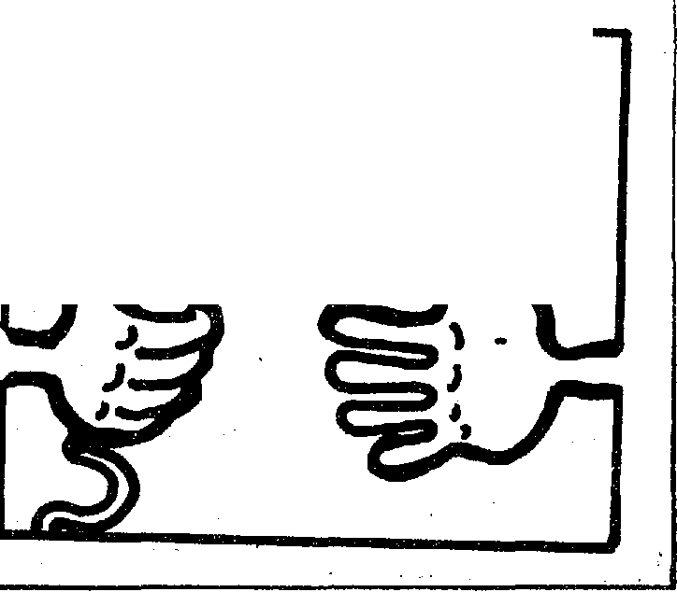D.T.: David Cohen, après avoir longtemps travaillé dans le domaine universitaire et associatif, tu t'es orienté vers le monde de l'entreprise, vers le domaine de la communication.

LE JEU Ce
L'iNTeRVi^{e}e
D.C.: En caricaturant, disons que je distingue en effet, deux mondes : d'un côté à la fois le monde universitaire, associatif, des activités sociales d'où je suis issu, caractérisé par un souci de développement de l'humain. Cela implique des objectifs larges, ouverts au développement social.
D'un autre côté, le monde de l'entreprise et la mentalité de l'entreprise que j'ai intégrée depuis, fonctionnent sur des critères simples, rapides mais difficiles à réaliser : l'argent et le profit. Dans ce monde, la question permanente est : « Est-ce que ça répond à un besoin, est-ce qu'il y a un marché pour ? », alors que le monde associatif part d'idéaux, de valeurs et la question permanente est inverse : « Comment faire comprendre et partager ces valeurs ? ».
D.T.: Donc, à chacun de ces mondes, correspondrait un mode et des techniques de communication différentes... D.C.: Effectivement. Le problème du monde associatif est : « Qu'est-ce qu'on a à dire ? » ; celui de l'entreprise : « Qu'est-ce qu'ils veulent entendre ? ».
Le monde associatif a jusqu'à maintenant vécu sur des réseaux capilaires, la convivialité, sur une communication caritative. L'utilisation des média aboutit à une érosion de ce mode de communication.
D.T. Est-ce que ce monde du travail social associatif peut s'adapter à ce mode de communication, sans s'éloigner de ses objectifs ?
D.C. : Il y a des exemples intéressants qui montrent que les frontières entre ces deux modes de communication ne sont pas étanches et qu'il peut y avoir des passages de l'un à l'autre.
Le CERC, organisme de sondage spécialisé dans le contrôle de la qualité des produits, sonde régulièrement 2500 familles. Je ne sais trop comment cela s'est passé, mais ces 2500 familles à force d'être interrogées régulièrement, se sont constituées en réseau, se contactent directement les unes les autres. D.T.: Est-ce que cela veut dire que les nouveaux moyens de communication peuvent permettre une certaine interactivité, c'est-à-dire une capacité de réaction et de transformation du
message envoyé par les organismes de communication... sans que cela soit une interactivité bidon, bien sûr ?
D.C.: Je crois que les gens se sentent beaucoup plus interpelleurs, qu'inter-
pellés. Il y a un manque de communi-
cation qui s'est déjà manifesté dans les réseaux C.B., PTT et maintenant Mini-
tel. Par rapport aux stars, il y a un besoin du type : « J'ai pas de titre, j'ai pas de nom, mais j'aimerais pouvoir parler ».
D.T.: En général, même si on parle d'interactivité, c'est quand même fortement déterminé par celui qui pose la question, que ce soit un sondage, une
émission de télé ou de radio ?
D.C. : ... C'est pourquoi je m'intéresse maintenant à la minitelie, je retrouve un peu mes racines, ma volonté de favoriser la communication personnelle, et de mettre en relation.
A cette motivation, je peux allier le savoir-faire acquis dans le monde de l'entreprise et de la communication. D.T.: Cela rejoint un peu le travail associatif qui regroupe les gens par. centres d'intérêt ?
D.C. : Effectivement je mets sur pied une messagerie où les gens se regroupent par centres d'intérêt.
D.T. : Mais est-ce que cela va plus loin que l'échange de phrases par Minitel, est-ce que les gens se rencontrent réellement, concrètement ?
D.C. : S'ils ont deux ou trois centres d'intérêt commun, il y a des chances pour qu'ils se rencontrent, le besoin est fort mais une médiation est nécessaire. C'est l'idée d'un club, où l'on se fait confiance. Sur une messagerie, il y a 150 personnes maximum à l'écran, mais le plus souvent 15 à 20.
Au départ, il y a le côté bal masqué, jeu de rôle, on peut dialoguer sans im-plicatiop personnelle forte, on vient, on part dès qu'on en a pris le meilleur. On peut préserver sa liberté, on peut appeler quand on veut, ne pas être dérangé. Si tu as plusieurs messages dans ta boîte aux lettres, c'est gratifiant, il y a du monde qui te parle.
Personnellement, j'ai aussi retrouvé le plaisir de l'écriture. Bien sûr, il faut écrire court, mais écrire court pour écrire fort, retrouver le plaisir des mots. Certaines personnes n'ont jamais reçu autant de poèmes. C'est beaucoup plus fort que le téléphone, d'autant plus que sur Minitel, on ne trouve que des gens disponibles.
D.T.: Donc, tu penses que le Minitel peut être un bon instrument de « re-socialisation » ?
D.C.: Il y a des gens qui ont peur de parler sous le regard des autres. Le Minitel devrait être remboursé par la Sécurité sociale I C'est moins cher qu'un psychologue I Là, toute personne peut adresser un message à tous les autres, c'est comme sur un podium, sans les obstacles psychologiques : mais cela peut aller plus loin, servir à provoquer des réunions.
D.T.: Mais est-ce que le média lui-même incite à provoquer des réunions, des rencontres ?
D.C.: Oui, quand on se rend compte que le problème posé ne peut être résolu que par un débat. Si tu as 100 questions dans ta boîte aux lettres, un débat collectif en direct coûte moins cher... D.T.: Quelques informations sur l'importance du phénomène ?
D.C. Actuellement, il y a 2700000 minitels distribués. On peut évaluer à 200000, 250000 utilisateurs du service kiosque. Cependant, ces 200000 personnes représentent 60 % du chiffre d'affaires des services (en dehors de l'annuaire électronique). C'est dire le plaisir qu'ils y trouvent.
D.T.: Mais tous ces gens derrière leurs écrans, n'est-ce pas la négation même de la communication ?
D.C.: As-tu souvent l'occasion de rencontrer une centaine de gens disponibles et de choisir tes interlocuteurs parmi eux ? Pas facile, hein ! Eh bien, je peux te dire que c'est meilleur que le film du Dimanche soir ou Super-copter. Moi, c'est tous les soirs... quand je suis seul. Communiquer est un plaisir en soi.
Interview réalisée par Daniel Tartier

Libre expression

I est 20 heures : le traditionnel
PARIS, FÉVRIER 2002
journal télévisé de la soirée sur
l'antique 2ème chaîne d'État débute par son sempiternel communiqué :
« Aujourd'hui, 14 février 2002, cela fait 6370 jours de détention pour Marcel Papier et Marcel Puits, 6309 jours pour Jean-Pierre Kaufwoman et Michel Manet, 6019 jourspour Aurélien Cornu et Jean-Louis Bretondin, 5959 pour Camille Sansage et 6 jours pour Gilles Faveur. Il y a maintenant 8 otages français retenus dans la République Islamique du Liban. »
Ce dernier nom et ce petit chiffre frappèrent la France de stupeur. Ce communiqué qui ne voulait plus dire grand-chose pour beaucoup, devenait soudain intéressant. Quelque chose venait de changer avec ce nouvel otage qui totalisait un nombre de jours de détention ridicule par rapport aux scores fleuves des autres, les « oubliés ».
Les réflexions allèrent bon train en cette morne soirée de février plutôt fraîche. Des lofts bourgeois de la capitale, des cités de banlieue, des villages et autres cafés du commerce, on pouvait entendre un éventail de réflexions caractéristiques des Français et donc de la France : le pays des idées fortes ! « Bien fait, il n'avait qu'à rester ici, ce Faveur, au lieu d'aller traîner chez les arabes... »
« Combien cela va-t-il encore coûter aux contribuables ?... »
« ... une campagne d'intox de l'opposition... »
« 6 jours à peine et on le sait seulement aujourd'hui, chapeau les journalistes ! »
On entendit même un : « Pauvre homme ! » qui semblait de loin la plus sensée des réactions.
Ce dernier événement tragique
n'arrangeait pas les affaires du Comité de Soutien aux Otages du Liban, qui commençait à s'affoler :
« Il faut se mobiliser, contacter la famille de ce Faveur, récolter des fonds, imprimer des affiches, trouver une photo... ». Quel est cet inconscient, ce fou pour avoir entrepris ce voyage dans ce pays de dingues fanatiques ?
Qui est donc Gilles Faveur ?
Beyrouth, février 2002.
« La vie d'otage vue de loin, d'Europe, peut paraître un cruel tourment, privé de sa famille et de ses amis, privé de toute liberté !
Il y a bien évidemment de ça, mais pour moi, ce fut aussi une vie
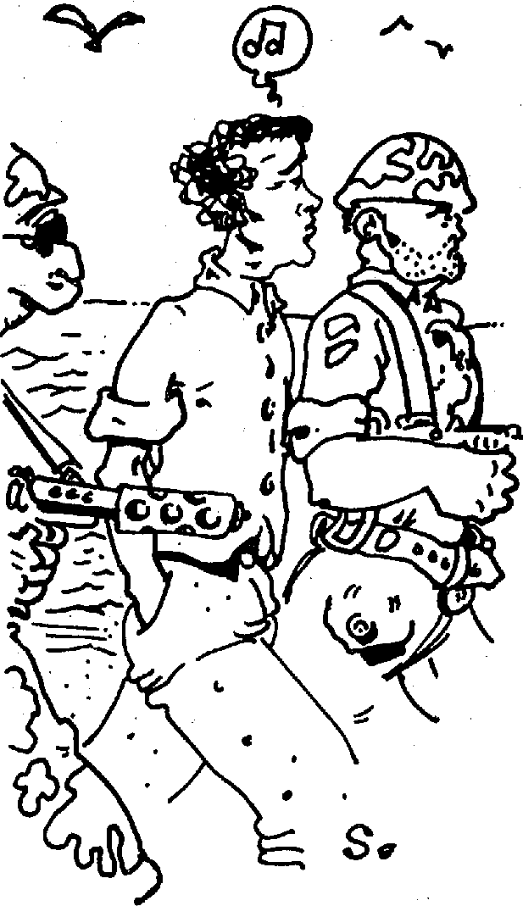
pleine de surprises et d'enseignements ; et je sais de quoi je parle : je suis Gilles Faveur, dernier otage !
J'étais arrivé à Beyrouth au mois de novembre 2001 : je découvrais un pays en pleine reconstruction après 25 ans d'une guerre qui venait juste de s'achever.
Depuis un an, la ville se transformait. Les vainqueurs essayaient d'effacer toutes les traces de combat et tout ce qui rappelait l'Occident bourgeois et décadent. Sur l'emplacement des anciens buildings à l'américaine, les libanais érigeaient des bâtiments dans la pure tradition musulmane.
Le pays vivait en autarcie. il était impossible d'obtenir un visa d'entrée. Mais alors, me direz-vous, comment êtes-vous là ?
Un ami à moi, de mère syrienne et de père marocain, tout acquis à la cause chiite s'était lancé depuis une dizaine d'années dans la guerre. Il avait été l'un des artisans de la victoire des guerriers musulmans, un grand chef et aujourd'hui, un des premiers dirigeants du pays. Il me contacta un beau jour, en Europe et me demanda de venir en qualité d'architecte pour participer à la reconstruction du pays, au nom de notre vieille amitié, en souvenir de notre jeunesse heureuse et paisible. J'acceptais par romantisme et sensibilité mal placée.
Ce ne fut pas simple pour arriver là-bas ; l'avion jusqu'à Chypre puis un petit caboteur aux relents de mazout jusqu'au port de Tartous, en Syrie. De là, cap sur Beyrouth où je retrouvai mon vieil ami.
Malgré l'interdiction formelle de faire des concessions à l'Occident, il avait en tête de construire une aile de son palais à l'européenne. Je crois même que c'était essentiellement pour ça que j'étais là. Je devais cacher le fait que j'étais chrétien. Les Maronites avaient disparu à jamais du Liban, massacrés jusqu'au dernier. Pourtant à Beyrouth, on murmurait que certains vivaient encore dans des grottes ou de sombres souterrains comme les chrétiens persécutés des premiers âges.
J'ai vu des poissons graphités sur les murs vérolés de la ville : I khtus, le symbole du Christ, leur signe de reconnaissance.
Je travaillais le matin et me promenais l'après-midi. Beyrouth est une belle ville.
Chaque soir, je remontais par la corniche, sur le front de mer : il faisait frais en ce mois de novembre

mais la présence des deux gardiens de la révolution, armés de Kalachnikov et chargés de m'escorter dans tous mes déplacements, me réchauffait singulièrement. C'est mon ami Kamel qui m'avait confié à leurs bons soins.
Il était convenu que je reste 6 mois, mon temps se partageant entre l'élaboration du palais et la visite des sites à restaurer. On me demanda notamment conseil pour la Place des Martyrs, défigurée par tant de combats.
Je m'aperçus très vite que les femmes de Beyrouth avaient l'air très belles. On ne voyait hélas que leurs yeux, mais quels yeux ! Coquins à souhait et laissant présager mille et une
nirs lointains de mon enfance marocaine.
Le 25 décembre, le jour de la Noël, qui ne représentait plus rien pour les libanais de l'an 2000, une voiture piégée explosa en plein I klim, un quartier au sud de la capitale.
Il y eut 77 morts. On retrouva sur un pan de mur, calciné et grelé d'impacts, un poisson fraîchement dessiné à la craie.
Au mois de janvier, je fis un voyage à Saïda, l'antique Sydon. Je revins à Beyrouth vers la moitié du mois.
Le 31 janvier, nous étions allés à Baalbeck. Le retour se fit tard dans
on m'aida courtoisement à descendre de l'automobile.
J'essayais de me repérer : nous étions au bord de la mer, j'entendais distinctement le bruit du ressac, et à travers les fibres de ma cagoule, je sentais une brise douce à la forte odeur d'iode. Mes ravisseurs me firent descendre des marches. Longtemps ? Je ne sais plus trop bien.
Nous devions être arrivés puisqu'on marrêta. Toujours sans un mot on ôta mon masque. Je découvris alors un étrange endroit et une non moins étrange assemblée.
J'étais dans une caverne, sur les murs de laquelle étaient peints des

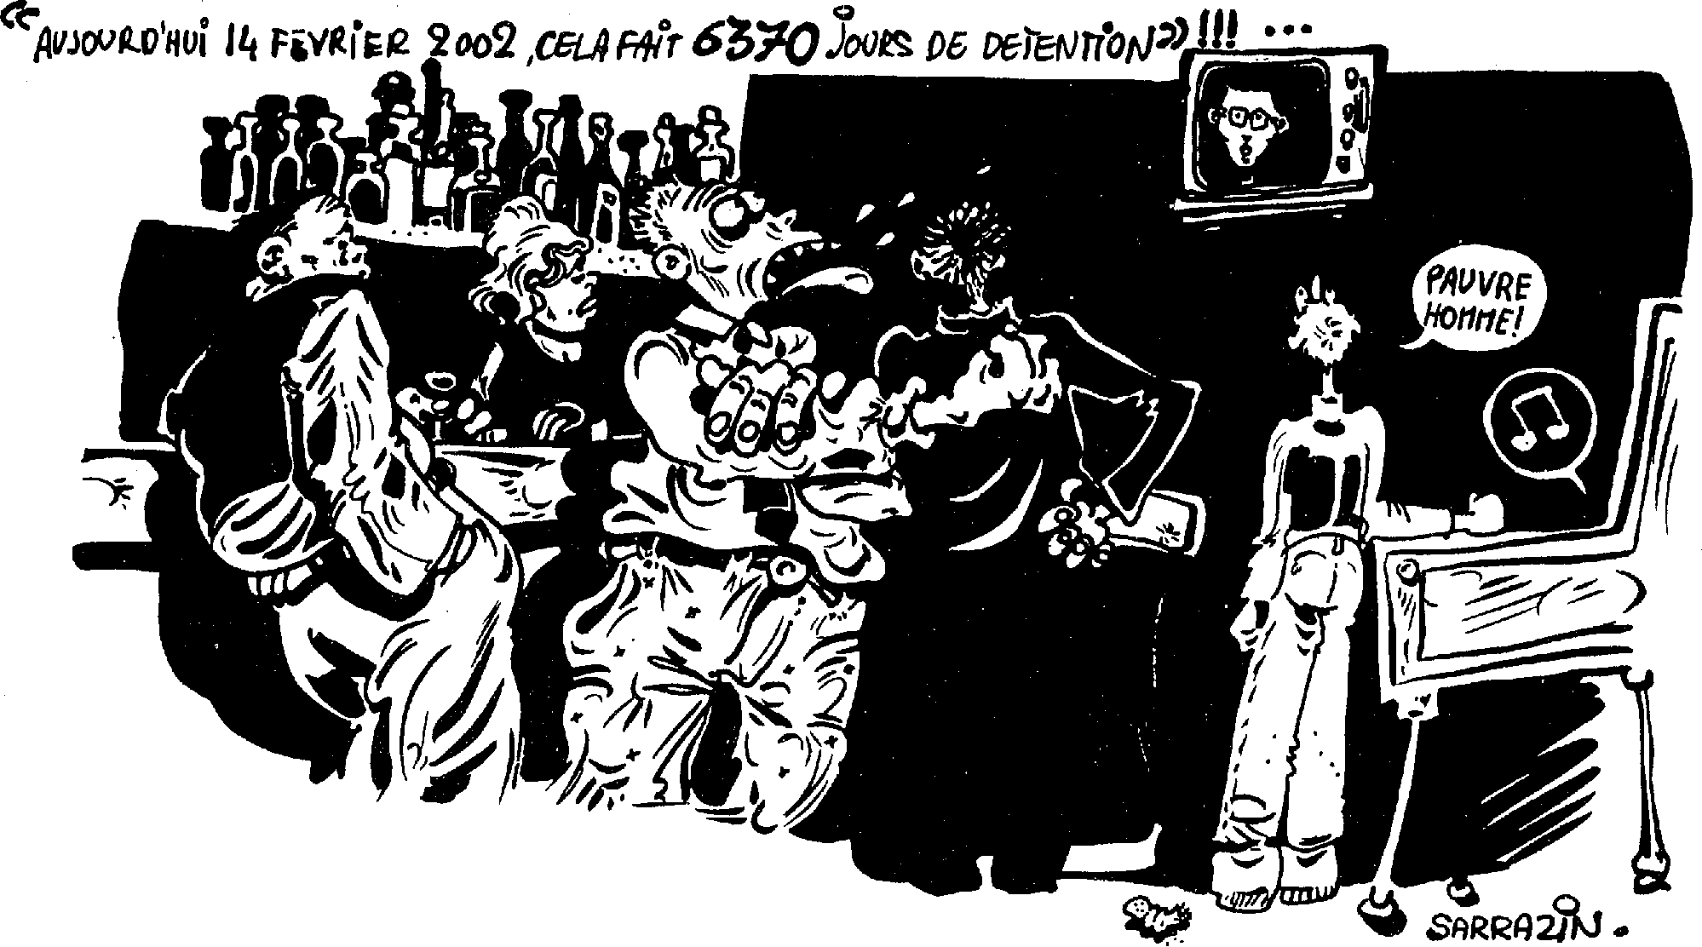
^{e-}AuJoveviivi 14 Feeltiki2 20492 e a Fer 63701MS D6 terefarbe Ill

nuits de bonheur. Je n'eus pas le plaisir de vérifier.
Je participais aussi à la fête Barbara. C'est une sorte de Mardi Gras au cours duquel les enfants se masquent. Elle a lieu quatre semaines avant Noël.
C'était sympathique et très bruyant : partout éclataient des pétards lancés par des mains innocentes. Les mamans accompagnaient leurs chérubins ; pour elles, pas besoin de fête Barbara : c'est Mardi Gras toute l'année. Enfin, elles pourraient faire un effort quant à leurs déguisements : tous ces tchadors à perte de vue, cela manquait sincèrement d'originalité.
Dans les jours qui suivirent, je passais mon temps à travailler ; à faire des plans, lire, visiter des chantiers, toujours en compagnie de Nasserdine et Mahmoud, mes deux anges gardiens que je commençais finalement à trouver sympathiques. Nous échangions même quelques mots d'Arabe, souve-
la soirée et, c'est le 1er février que nous entrâmes dans la capitale vers une heure du matin.
Au célèbre passage du Musée, qui séparait Beyrouth-ouest de Beyrouth-est au temps de la guerre fratricide, nous fûmes attaqués par des inconnus.
Mahmoud, le conducteur eut la tête déchiquetée par une rafale d'arme automatique. L'embardée qui s'ensuivit jeta notre Chevrolet contre un pilone électrique. J'étais aplati sur le siège arrière, sous le choc, je fus jeté sur le plancher.
Nasserdine voulut jouer au héros ; il finit sur la route dans une mare de sang.
Après tout alla très vite : on me saisit, on enferma ma tête dans un sac noir et je fus embarqué prestement dans une voiture, par des ravisseurs muets.
Le trajet ne me parut pas long ;
signes étranges, sûrement ésotériques et cabalistiques.
Face à moi, en arc de cercle, se tenaient une vingtaine d'hommes, des cagoulards.
Je remarquais rapidement l'un d'eux, sur un siège élevé, plus magistral que les autres. Sûrement le chef.
Dans quel tribunal populaire de quel groupuscule étais-je tombé ?
La réponse à ma question ne se fit pas attendre.
« Bienvenue dans la confrérie des otages ! »
La stupeur devait se lire sur mon visage, car le chef continua :
« Tu fais dorénavant partie de la loge maçonnique 07 ; mais tu es encore profane. Enfin, sache que tu es là pour bâtir le temple de l'humanité et ton travail ne prendra fin, que le. jour où tu auras atteint ton complet et
suite p. 20

final épanouissement, ainsi que celui des hommes dans leur ensemble. »

- Je ne suis pas sorti de l'auberge », me dis-je en moi-même.
- Qui êtes-vous donc ? » demandais-je.
« Nous sommes d'anciens otages, tombés dans l'oubli, abandonnés par nos gouvernements et nos pays.
Nous sommes au nombre de 7 pour chaque communauté : il y a 7 juifs, 7 arméniens, 7 américains et 7 français.
Nous avons définitivement renoncé aux habitudes du monde de l'extérieur. Nous cherchons la lumière et pour cela, les maçons que nous sommes, nous engageons à nous libérer de nos préjugés et de nos passions déplacées.
Nous t'avons choisi, car l'un des nôtres, un français, vient de mourir, rompant l'équilibre céleste du chiffre sacré 7. Nous avons appris qu'un français se trouvait à Beyrouth. Ceci n'était pas arrivé depuis bien longtemps et nous avons profité de l'occasion... Ne te fais surtout pas d'illusions, personne ne viendra te chercher ! »
Ce discours me laissa sans voix. Le cagoulard continua :
- Tu as donc aujourd'hui le grade d'apprenti. Ton but sera de devenir maçon, de te connaître entièrement, de repousser les limites de l'univers... »
L'homme retira sa cagoule tout en se levant, il s'avança vers moi et se présenta :
« Je suis Marcel Papier, Chevalier de la Hache Royale ou Prince du Liban.
Bienvenue parmi nous, apprenti ! Fasse que tu apportes toujours une pierre à l'édification du temple et que tu passes allègrement du stade de maçon à celui de grand Architecte de l'Univers... »
A cette pensée, je souris. J'avais mis 7 ans, tiens déjà le chiffre 7, pour devenir architecte dans le civil : je savais que j'allais en avoir pour plus longtemps encore, avant d'être celui de l'Univers.
Devant l'immensité de la tâche, je me sentis soudain défaillir. Je pensais à ma jeunesse, à la France si lointaine, à tous ceux qui déjà ne se rappelaient plus de moi.
Mais comment leur en vouloir ?
C'est si loin le Liban : on ne sait jamais ce qui s'y passe, on ne l'a jamais trop su et on ne le saura jamais.
Les journalistes eux-mêmes sont dans le flou.
Tiens je les imagine ceux-là quand ils apprendront la nouvelle.
Paris, février 2002
Journal de la mi-journée. Un
journaliste :
« Aujourd'hui 15 février 2002, cela fait 6371 jours de détention pour Marcel Papier et Marcel Puits, 6310 jours pour Jean-Pierre Kaufwoman et Michel Manet. 6020 jours pour Aurélien Cornu et Jean-Louis Bretondin, 5960 jours pour Camille Sansage et 7 jours pour Gilles Faveur.
Il y a toujours 8 otages français dans la République Islamique du Liban. »
Vous voyez, les pauvres, ils ne savent déjà plus...
7, 7, 7, 7, 7, 7, 7
J.-L. DELPOUX
Éducateur au Foyer d'Accueil d'Urgence de la Garenne-Colombes.
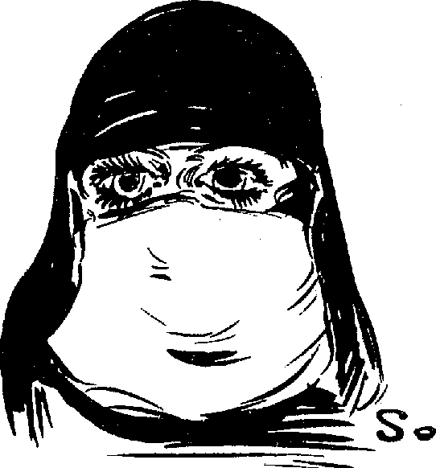

QUE SONT
LES ÉDUCATEURS
DEVENUS ?
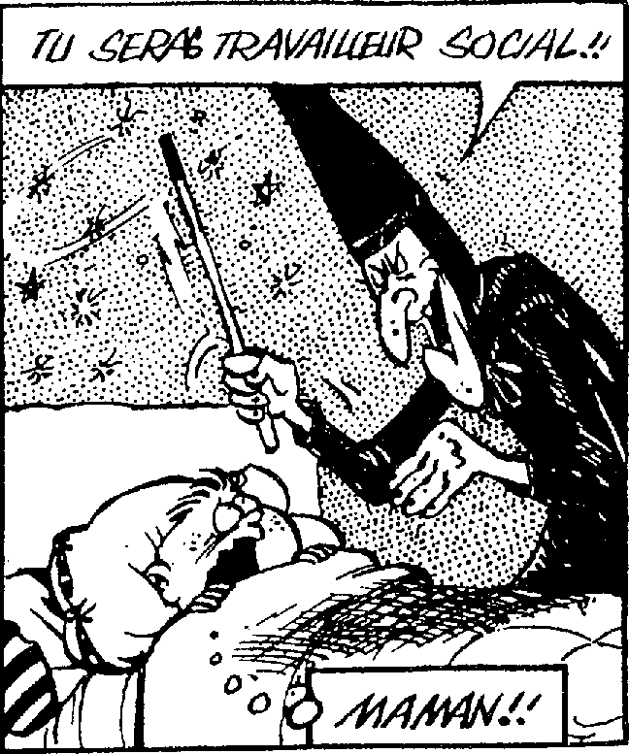
nirs-tendresse, souvenirs-couleurs, espaces immenses... des « grands » me prenant dans leurs bras, me poussant sur la balançoire du parc, ou m'apprenant à faire du vélo... Petite princesse d'un Château sans Roi, mais princesse choyée, entourée, heureuse.
Dans mes autres « Châteaux » aux noms aussi peu accueillants, j'ai attendu — telle Anne dans sa tour — que me surprenne, au détour d'une émotion, mon adolescence. J'ai eu le temps de l'apercevoir, puis de la reconnaître et de la lover au creux de mon corps jusqu'à en devenir femme dans un éclat rouge de vivre.
Dès les balbutiements de ce qu'on nomme aujourd'hui Travail Social, j'étais donc là à faire mes premiers pas. Vous, Éducateurs, vous faisiez les premiers vôtres, mais ils étaient si grands que je ne pouvais pas vous suivre...
Ce n'est que vers 10 ans que j'ai commencé à comprendre que nos
Au début étaient des Éducateurs. Le début ? 1948, année de ma naissance. Mes « Vies de Châteaux » commençaient. Non pas des « Châteaux en Espagne », ni des Châteaux renfermant jalousement quelque grand cru, ou protégeant quelque monarque déchu ou non.Tout simplement des Châteaux, d'architecture plus ou moins belle, plus ou moins imposante ; des Châteaux quoi, à ceci près que la plaque qui les précédait, souvent sur le portail, à l'entrée, signifiait à celui qui passait là, qu'à l'intérieur la vie ne devait pas être celle que l'on pouvait imaginer à l'extérieur.
Mon premier Château s'appelait pompeusement : « Château X — Ministère de la Justice — Centre de Redressement » (pas très poétique, tout ça !). Mais du haut de mes six premières années, et même sur la pointe des pieds, je ne pouvais comprendre. Et les souvenirs de cette époque qui jouent parfois dans ma tête, sont des souve-

« Vies de Châteaux » étaient particulières. Tous ces garçons avec lesquels je vivais n'étaient pas comme les autres. Au village, on les appelait « Voyous », « Délinquants »... On disait même que certains avaient tué...
Bien sûr, ils étaient violents entre eux, criaient des mots que je ne connaissais pas (encore) ; ma mère disait qu'ils étaient « gros », qu'il ne fallait pas les répéter (ce que je faisais en cachette).
Ils se battaient parfois à coups de couteaux, ou « faisaient le mur » pour aller voir ailleurs. Mais avec nous « gosses du Château », « gosses du Centre », comme on nous étiquetait à l'école et même à la paroisse (il faut dire que nous étions nombreux et solidement liés, puisque toujours ensemble), ils étaient nos « grands frères », ceux qui nous racontaient des histoires, nous apprenaient à construire des cabanes...
Ils vous appelaient « Chef »... l'un d'entre vous était mon père.
Vous étiez avec eux, près d'eux, souvent sans plus de bagage qu'un désir immense de « faire quelque chose », désir de « créer » pour eux.
Il y avait dans vos regards, dans votre corps, une telle vie, une telle force lumineuse, qu'il eut été impossible à quiconque vous observait, de nommer cela autrement que « vocation ».
Ne riez pas Travailleurs Sociaux d'aujourd'hui !
Parler de vocation, c'est penser d'abord à la vocation religieuse, à « appel ». Ce n'était pas vraiment cela (quoi que !), mais ce qui émanait de ces hommes (il n'y avait pas de femme en ce temps là) était le « feu sacré » de ceux qui avaient trouvé leur destination... destinée : volonté souveraine qui règle d'avance tout ce qui doit être. Volonté : faculté de se déterminer à certains actes et de les accomplir. Est-il nécessaire de trouver d'autres mots pour qualifier encore plus leur engagement dans cette « Grande Aventure » ?
Bien sûr, pour certains d'entre vous en 1986 leurs motivations peuvent paraître un peu « folles », « inconscientes ». J'en entends déjà d'entre vous penser en ricanant et fiers de leurs connaissances « Psy » : « quand on sait que le désir est le propre de l'ordre inconscient I ». Mais Freud n'a-t-il pas dit : « L'inconscient est la meilleure façon de ne pas savoir ce que l'on sait ? ». Une polémique serait intéressante sur leur désir de, et sur vos propres motivations, liées bien souvent (surtout il y a une dizaine d'années à la situation économique de notre société. On vous a dit « faites du Social » il y a des débouchés... alors vous avez fait du Social.
Étaient-ils « fous » ces Éducateurs, aventuriers de l'Éducation, de la Rééducation
Et toute Aventure n'est-elle pas « folie », ne serait-ce que par les risques qu'il faut prendre, par les obstacles qui la jalonnent, ou encore par les sacrifices ,qu'il faut parfois faire pour continuer d'avancer ?
Étaient-ils « fous » ces Éducateurs, aventuriers de l'Éducation, de la Rééducation et de la Protection des Mineurs Délinquants ?
Étaient-ils « fous » de vouloir faire évoluer ces structures carcérales du XI Xème Siècle ? de bâtir, construire, créer pour et avec ces jeunes, sans compter ni temps, ni énergie ?
Si leur maison s'appelait « groupe », leur week-ends « permanences », leurs vacances « camps » ; si leurs journées étaient longues jusque dans la nuit... parfois même jusqu'après la nuit, ils réalisaient et se réalisaient dans une fabuleuse histoire d'Amour.
Mais souvent, de l'autre côté de cette histoire, au sein de leur propre famille, la vie s'effilochait sans eux, comme si le fait de construire d'un côté, détruisait forcément de l'autre. Réciprocité.
C'est vrai, j'ai eu mal de tous ces réveils sans mon père, de tous ces soirs où il n'était pas encore là quand je m'endormais. C'est vrai, j'ai été parfois jalouse de tout ce qu'il donnait aux « autres » alors que je demandais aussi. Mais j'étais si fière de lui, et ne comprenais pas alors le regard triste, les yeux couleur « d'ailleurs » de ma mère qui, peu à peu, s'enfermait dans son monde à elle, dans son aventure à elle, où je n'étais plus, où personne n'était plus.
Mais j'ai grandi (quand même) au milieu de ces couples désacouplés, se séparant parfois, ou dont l'un d'entre eux trouvait refuge dans l'alcool. Des enfants d'Éducateurs devinrent délinquants, d'autres partirent (s'en sortirent) ; une d'entre eux a préféré s'en aller définitivement,- laissant à jamais au fond de ma mémoire, le souvenir d'une enfant qui s'inventait un autre
Père (notre Père). Je lui avais promis, un jeudi un peu triste — et quand nous serions grandes — de partir avec elle à sa recherche. Mais elle n'a pas attendu
C'était aussi cela le prix à payer et à faire payer, les obstacles liés à votre
Aventure. Vous n'avez pas renoncé. Votre Foi était à toute épreuve. Et vous avez avancé, fait avancer.
J'ai vu disparaître les cellules noires, prisonnières des sous-sols, le «trou » comme on disait, où nous allions porter en cachette à ceux « à la boule à zéro » chewing-gum et cigarettes. Plus ces immenses réfectoires aux tables grisâtres, tristement alignées ; plus ces dortoirs sans fin, aux fenêtres masquées par des barreaux si rapprochés que le paysage n'arrêtait pas de pleurer.
D'Éducateur en Éducateur-Chef, puis Directeur, vous avez continué à tracer la route, à aménager des structures plus ouvertes, plus « humaines », découvrant en mettant en pratique, au fur et à mesure, des moyens de prise en charge différents pour aider, encore mieux, ces jeunes.
D'autres Éducateurs suivirent votre chemin, avec tout autant d'enthousiasme. S'appuyant sur votre expérience, et avec vous, ils continuèrent à créer, à innover. Le terrain était si vaste, les besoins importants. Ils bénéficièrent de conditions de travail leur permettant de sauvegarder ce que vous, vous aviez parfois sacrifié.
Depuis 15 ans et aujourd'hui encore, d'autres Éducateurs arrivent, « sélectionnés », « formés », la tête pleine de théories psychanalytiques, psychologiques, pédagogiques, etc. et en poche, un diplôme « passeport toutes frontières », de la « déviance » à la « maladie mentale » en passant par les « troubles du caractère et du comportement », le « handicap moteur » et/ou « mental », etc.
Moi, je suis toujours là (eh oui !) et nombre d'entre vous me font peur.
Bien sûr la « Grande Aventure » est terminée ; le « terrain-vague » s'est délimité en « champs » maintenant connus et reconnus, parcourus de long en large. Est-ce pour cela qu'aujourd'hui je vous vois tourner en rond ?
Bien sûr, après avoir connu des conditions « confortables » de travail, vous vous trouvez aujourd'hui (et depuis plusieurs années parfois) dans des Institutions rencontrant des problèmes budgétaires (compressions de budgets, pas de créations de postes), vous privant d'un certain « bien-être » dans lequel vous vous étiez installés.
Est-ce pour cela que je vous vois traîner derrière vous ennuis, désoeuvrement, solitude ?
J'en rencontre d'entre vous qui hantent, tels des fantômes, les couloirs des. Institutions, renvoyant à l'enfant
suite p. 22

qui est là, devant, avec sa souffrance, sa demande, l'image de leur propre souffrance, de leur extrême fragilité, voire même de leur dépression.

J'en entends qui « s'interpellent », se « questionnent » (mais pas assez
toutefois pour se remettre en question)
dans un « quelque part nébuleux, hermétique et incommensurable, ausein
duquel ils se dissimulent, se cachent,
croyant se protéger (de qui ? de quoi ?). D'autres se perdent dans les « déplace-
ments d'objets », se débattent dans des
« transferts », ou se heurtent à des « contre-transferts ». Certains sont à.
bout de souffle à force de parcourir les mêmes lieux, de voir les mêmes enfants qu'ils ne regardent même plus ! Ils sont à bout, au bout de leurs possibilités — ou de leur impossibilité —, sans s'apercevoir qu'ils sont ou devien-net stériles.
Ils gémissent à qui veut les entendre : « L'institution crève », « tout le monde s'en fout » (sans fous ?), « j'en ai marre, j'ai assez donné », « je voudrais changer d'Établissement, mais pas d'internat, pas ces enfants, pas ceci, pas cela ».
L'Institution va mal... peut-être ! Mais qui fait l'Institution si ce n'est vous, aussi, Éducateurs ?
Vous parlez de la mort des Insti-. tutions, mais êtes-vous certains que ce n'est pas de la vôtre dont il est question ?
Vous dites : « j'ai assez donné », alors ne faites pas semblant, et ayez le courage de faire autre chose, de vivre autre chose, au lieu de vous « pelotonner », tels des gamins démunis, dans les bras de l'« Institution-Mère », attendant qu'elle vous prenne en charge.
Ce que vous n'avez pas, ou plus, c'est le DÉSI R DE. Désir de créer, de réaliser, de vous réaliser. Vous n'êtes pas ou plus animés par cette passion, cette volonté dont étaient auréolés les Éducateurs d'avant. Et c'est de ça que vous « crevez ».
Pourtant, il y a encore tant de chemins à découvrir et à parcourir dans ce secteur qui est le vôtre... Il suffirait simplement que vous ayiez ENVIE de vous y aventurer. La vie n'est-elle pas faite d'Aventures successives qui nous permettent d'avancer, d'aller chaque fois un peu plus loin que nous-mêmes ? Encore faut-il avoir envie de vivre !
Vous semblez arrêtés, figés, en attente (de quoi ?). De quoi avez-vous peur si ce n'est de vous-mêmes ? Vivre, Aimer, sont-ils des mots qui pour vous n'ont plus de sens ?
Mais je rencontre aussi, encore de ces Éducateurs créatifs, riches (pas d'argent, non), « qui y croient », « qui en veulent », des gens spontanés, authentiques, vivants, dont le regard est allumé de ce « feu sacré » qui me fait chaud
dedans.
Elyse LAND (Bordeaux)
suite de la page 9
DÉFENDRE
LE SERVICE PUBLIC
Aujourd'hui, notre lutte concerne la défense du secteur public. Nous souhaitons également un changement des mentalités au sein de certaines équipes éducatives qui travaillent parfois insuffisamment ; car c'est ainsi qu'une politique libérale peut se développer et donner lieu à une ambiance et à des directives autoritaires.
P.F. : — Existe-t-il une politique de concertation entre la direction du service de l'E.S. et les représentants du personnel ?
J.M.A. : — Je prendrai un seul exemple. Suite à une campagne de dénigrement concernant le travail effectué par le personnel de l'E.S., le SNPES a proposé une journée « Portes ouvertes » le 2 décembre 1986. Ce, pour permettre tant au public qu'aux collectivités locales et à nos autres partenaires, de se rendre compte du travail réalisé sur le terrain ; la réponse de Madame Gia-notti a été d'interdire cette journée « Portes ouvertes ».
P.F. : — La décentralisation n'est plus un sujet d'actualité. Que pouvez-vous en dire en ce qui concerne l'E.S. ?
J.M.A. — L'E.S. reste un service
centralisé. La politique de l'E.S. est une politique de déconcentration. L'an-
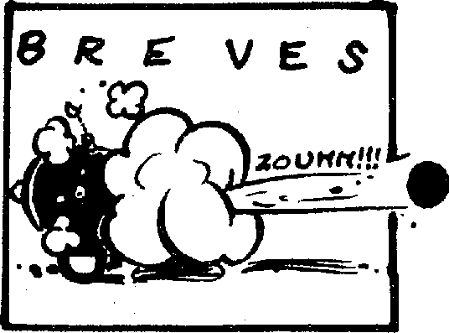
Quelques mots à propos de la Journée
d'Étude sur les Lieux de Vie
organisée par le CREAI d'Ile de France,
STAJ et le CREAF.*
Cette journée s'est tenue le 25 octobre 1986 à l'Institut Georges Heuyer à Neuilly-sur-Marne. Plus de 300 Lieux de Vie en France représentent une solution alternative, en règle générale pour les praticiens du secteur de l'enfance et de l'adolescence en difficulté.
Ces praticiens utilisateurs des Lieux de Vie sont d'accord pour reconnaître les Lieux comme étant la dernière solution afin d'éviter à un jeune, la rue, l'hospitalisation psychiatrique ou l'incarcération...
Éducateurs, infirmiers psychiatriques, médecins, assistants sociaux admettent la particulière et difficile mission qui incombe aux permanents des Lieux de Vie. A cette difficile mission, les permanents répondent par un accueil particulier. Particulier signifie pour eux : attention particulière, c'est-à-dire un accueil personnalisé, une démarche édu-
cien directeur de l'E.S. voulait déconcentrer à un niveau régional. L'actuel directeur veut également hiérarchiser au niveau régional.
Le SNEPES n'est pas d'accord. L'échelon départemental nous semble beaucoup plus adapté pour l'appréhension des problèmes. D'une part parce que le directeur régional n'aura pas une vue globale de la réalité et des problèmes des départements dont il définira les lignes générales. D'autre part, parce que nous optons pour une harmonisation avec les autres services publics décentralisés et le secteur associatif qui relève d'une politique départemere tale. Ainsi, nous pensons que l'échelon départemental à l'E.S. est un des facteurs d'intégration pour une plus grande cohérence en matière éducative impossible sans ses autres partenaires.
P.F. : — Le SNPES a-t-il des positions par rapport aux lieux de vie qui représentent une solution éducative ?
J.M.A. : — Nous n'avons pas de commission « Lieux de vie ». I I nous semble par ailleurs important de redécouvrir en matière éducative''des réseaux tra-. ditionnels. Je pense que les « Lieux de vie » constituent une réponse adaptée pour une certaine « clientèle »: Néanmoins, il apparaît indispensable d'avoir un minimum de garanties lorsqu'un éducateur confie un jeune à un lieu de vie. »
Interview
réalisée par Patrick Fréhaut
cative sous le signe de la créativité et de l'innovation tant en matière éducative, économique, juridique (pour la mise en place des statuts qui leur donneraient la légitimité d'accueillir), qu'en matière d'organisation pour la rencontre des lieux de vie entre eux.
Professionnels de la Relation Éducative et non-professionnels, travailleurs d'institutions dites traditionnelles et permanents des Lieux de Vie se sont ainsi rencontrés autour de 4 thèmes :
- cohabitation accueillants-accueillis ;
- relation éducative — réalité affective : repères, limites ;
- Lieux de Vie, aspects économiques, aspects sociaux ;
- la formation et l'information. --
Plus de 100 personnes ont fait part de leur expérience, ont témoigne, échangé, ré-, fléchi sur les difficultés rencontrées tant pour les Lieux de Vie que pour leurs utilisateurs.
Force est de constater que les Lieux de Vie n'ont pas leur tâche facilitée par l'Administration, en règle générale méfiante à leur égard.
Plus qu'une simple rencontre de professionnels, les organisateurs ont le désir que cette journée d'étude permette aux responsables administratifs de porter un autre regard sur l'originalité et la particularité de la pratique des lieux de vie.
La problématique des lieux de vie fera l'objet d'articles approfondis dans les prochains numéros.
*CASAI : « Centre Régional pour l'Enfance et l'Adolescence Inadaptées ».
STAJ : « Services Techniques de l'Animation Jeunesse ».
CREAF : « Centre de Recherche et d'Échange de l'Association Fontenay ».

... A propos de l'interview de

Michel TALEGHANI
(PEPS n° 18)
UNE NÉCESSAIRE RÉGENERESCENCE :
« Notre pratique sociale avance et je vous rejoins dans votre article « DEMAIN, QUEL TRAVAIL SOCIAL ? ». Notre économie nationale, notre formation initiale, notre confort professionnel et toutes nos contraintes administratives ne nous encourageaient guère à sortir d'un confort relatif dans une pratique non pas désuette mais maintenant inadaptée.
Notre survie face aux nouveaux pouvoirs locaux passe aussi par la nécessaire régénérescence.
Nous avons réfléchi, nous écrivons de plus en plus -- de mieux en mieux —peaufinons notre discours, revoyons nos concepts et passons aux actes ! Travaillons plus encore ces matières, jusqu'à ce jour repoussées, que sont l'économie, la gestion, le politique, l'investissement court et moyen terme ; elles 'ne sont pas hors sujet dans notre travail social.
Créez, PEPS vous offrira toujours une tribune !
Dans les prochains numéros, vous retrouverez ces mêmes rubriques. PEPS vous offrira en 'plus un dossier régulier .
Créez, PEPS vous offrira toujours une tribune !
L'isthme sur lequel nous sommes et qui noirs permettra de.passer d'une pratique rodée et en son temps pleinement efficace pour les usagers, doit nous faire accéder, tout en gardant contact avec la réalité mouvante du quotidien à une tout autre pratique. Nous ne pouvons ignorer la mutation contemporaine qui veut que notre pratique de « local », s'inscrive dans un cadre plus élargi et de combien plus riche que l'hexagone.
Le social de l'isthme n'est que transitoire et ne craignons pas de négocier de nouvelles alliances par delà nos rétentions corporatistes et ancestrales. Soyons sûrs que de notre attitude d'aujourd'hui dépend notre action de demain, l'avenir même de notre corps professionnel.
suite de la page 11
OU EST LE RÉEL DANGER ?
Face aux`excès'et passions que suscite le sida, il faut essayer de comprendre les enjeux d'une exploitation morale ou politique. Il est du rôle des travailleurs sociaux de prendre conscience, posément, de ce problème, pour pouvoir dédramatiser et informer sans peur ni honte. Sans cela, la prévention est impossible. Or, en matière de sida, c'est la seule arme actuelle en attendant un vaccin.
Prendre du recul par rapport aux mythes, aux fantasmes et aux informations sensationnelles peut permettre de réfléchir aux conséquences individuelles et collectives du sida. Et d'inventer des réponses. L'expérience d'Aides et d'autres associations nous donne déjà quelques pistes. Avec elles, il est possible de penser aux moyens d'accueil, d'écoute et d'aide spécifique. Sans marginaliser le sida et en se méfiant encore une fois des ghettos.
Bien qu'il soit urgent dans un premier temps, de mettre en place des
structures spécialisées.
Laure LASFARGUES
Note : Une brochure a été éditée par le ministère des Affaires sociales et de l'Emploi : « Soigner et accompagner jusqu'au bout, l'aide au mourant ». En 30 pages, elle fait le tour de cette question (information, rapports, formation...).
Journaux officiels, 26 rue Desaix, Paris 15e 'elés Paris :
BP 759. 75123 Paris cedex 03
Permanence téléphonique : 42.72.19.99,
de 19 à 23 heures.
Aides Marseille :
91.25.61.29, le mercredi
de 20 à 22 heures et le samedi
de 15 à 18 heures.
Lyon (associations affiliées) :
ALS, 72.73.25.22 le mardi de
20h 30 à 22h 30.
AR IS, 78.27.10.10 le jeudi
de 18h 30 à 20h 30.
Aides 38 (Grenoble) :
76.46.07.58, le mercredi
de 19h 30 à 22h 30.
Toulouse (association affiliée) :
IN-PR-AID, BP 77,
31013 Toulouse Cédex.
Aides Marne (Reims) :
26.06.17.18, le mercredi
de 19h 30 à 22h 30.
Aides Bretagne
à Rennes : 99.33.95.93, le mercredi
de 20 à 22 heures.
à Brest : M. Gilles Salarin,
98.48.59.94 après 18 heures.
Nantes : correspondant J.-Ph. Bernard,
40.63.15.77
Il existe aussi des associations en Suisse
(à ZUrich) et en Belgique (Bruxelles).
A Bordeaux, Clermont-Ferrand, Chambéry,
Nancy, Metz, à la Guadeloupe, Martinique
et Réunion, des créations sont en cours.
Contactez Aides-Paris ou Peps pour les coordonnées.
Ce propos repose sur notre action et notre implication dans le local rural. L'équipe qui nous entoure, composée tout à la fois de travailleurs sociaux, de jeunes demandeurs d'emploi, de responsables d'associations, de jeunes retraités ayant compétence en gestion... mais aussi d'élus — TR ES DEMANDEURS — s'est interrogée sur l'action à mener pour dynamiser un local décadent.
Nous avons maintenant un discours des actes qui intéresse les grands politiques comme les universitaires de CAEN ; les responsables de la Fédération des Centres Sociaux, comme nos décideurs régionaux et donc les nouvelles alliances établies nous encouragent à postuler, à ambitionner, à agir un social spécifique et adapté au local. »
A. CAILLOT
PEPS RECRUTE
Nous cherchons un collaborateur intéressé par une rubrique « livres-revues-colloques » (rubrique en projet, et à paraître régulièrement).
Travail de décryptage documentaire (infos, courrier, documents reçus au journal) et de rédaction des informations choisies.
Travail bénévole et de préférence en collaboration avec le collectif. Téléphoner au 46.70.86.05.
Correspondants locaux
PEPS
Le journal attend de vos nouvelles pour constituer une nouvelle équipe et réfléchir aux modalités de collaboration.
Que ceux qui sont intéressés écrivent ou téléphonent.
Nous leur répondrons.

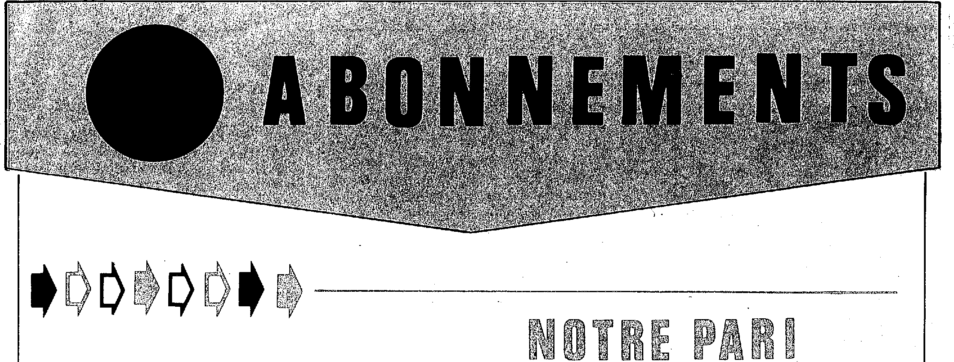
Un abonnement, ce n'est pas grand chose, l'équivalent de 3 places de cinéma (Abonnement individuel : 100 F, institutionnel : 150 F). Pour PEPS, c'est le prix de l'indépendance et de la qualité. Pour la nouvelle pàrution de PEPS, nous nous sommes donnés comme objectif pour les deux prochains mois de doubler le nombre de nos abonnés. Ce qui revient à dire que chaque abonné provoque un nouvel abonnement. Grâce à vous, lecteurs de la revue, nous pensons ce pari tenable.
LISTE DES DOSSIERS ET DES PRINCIPAUX ARTICLES : , (Les numéros non signalés sont épuisés)
- Numéro 4 : LA FORMATION : L'AVENIR D'UNE GALERE
Le mal d'identité d'une profession mystifiée : Les éducateurs
- Numéro 5 : ÉDUCATEURS SPÉCIALISES ET MAL D'IDENTITÉ
Formation : la bourse... et la vie ou le problème des stagiaires
— Numéro 7 : VIEILLESSE INNOVATION ET VIEILLESSE RÉELLE
La prévention : mutation ou disparition / Effets de la décentralisation
— Numéro 9 : CIRCONSCRIPTION—COORDINATION : QUEL AVENIR ? Des sages-fernmet et l'IVG /.Enfance maltraitée
- Numéro 10 : NUMÉRO SPÉCIAL SUR LES MUTATIONS DANS LE TRAVAIL SOCIAL
Assistants sociaux, Éducateurs, Animateurs et Formateurs ont écrit sur l'avenir du social
- Numéro 11 : LES ÉLUS FACE AU SOCIAL : CONCURRENTS OU PARTENAIRES ?
Travail social en Inde et en France / Justice et secret professionnel
— Numéro 12 : SYNDICATS, ASSOCIATIONS : QUELLES RÉPONSES FACE AUX MUTATIONS DU SOCIAL ? L'insertion douce / Quel avenir pour la désectorisation ? / Militants ou fonctionnaires ?
— Numéro 13 : POLITIQUE SOCIALE ENVERS LES IMMIGRÉS : A PARIS LES T.S. SE MOBILISENT
Du centre d'accueil et d'orientation au placement familial / Réflexion éducative en milieu ouvert /
Innovation en travail collectif
— Numéro 14 : TRAVAIL SOCIAL EN MILIEU PSYCHIATRIQUE
Éducateur : le métier fou, le métier doux / L'Épargne morale : nouvel outil du travail social
- Numéro 15/16: NUMÉRO SPÉCIAL « A PROPOS... DE NOUVELLES PRATIQUES SOCIALES ET ÉCONOMIQUES »
Une publication commune avec deux autres associations le CREAF et l'AEUF
« Chômage, loisirs et Économie Sociale e.
« Autres regards pour la relation éducative ».
« Travailleurs Sociaux, Acteurs de l'Avenir du Social ».
- Numéro 17 ; PARTIS POLITIQUES ET TRAVAIL SOCIAL
Banlieues 89, des réponses de R. Castro / Rapports Psy-TS
- Numéro 18 : ÇA BOUGE CHEZ LES TRAVAILLEURS SOCIAUX
Les réseaux de formation réciproque / Les services sociaux inter-entreprise/
Le travail social de demain.
NOM Prénom
Adresse
Code Postal Ville
Profession
- Je souscris un abonnement annuel au bimestriel PEPS :
Individuel (100 F), Institutionnel (150 F), Soutien (180 F)
- Je commande aussi les numéros suivants
Numéros simples (20 F port payé) •
Numéro double 15/16 (35 F port payé)
(Chèque à l'ordre de PEPS) TOTAL :

